目录
第一章 编制依据 6
第1节 工程图纸 6
第2节 施工合同 6
第3节 其他 10
第二章 工程概况 10
第1节 工程关系 11
第2节 工程地点、环境及施工条件 11
第3节 建筑、结构形式 11
第4节 主要建筑材料做法 16
第5节 工程特点 18
第三章 施工部署 19
第1节 施工组织机构形式 19
第2节 任务范围 23
第3节 施工部署 24
第4节 流水段划分 25
第5节 施工进度总控制计划 26
第6节 进度计划保证措施 27
第四章 施工准备 30
第1节 技术准备 30
第2节 现场准备 34
第五章 施工平面布置 41
第1节 施工平面布置方案 41
第2节 施工平面图 42
第3节 预应力钢筋混凝土大梁施工 49
第4节 模板方案 59
第5节 混凝土工程 72
第6节 垂直及水平运输方案 76
第7节 脚手架方案 77
第8节 干挂花岗石 80
第9节 外墙面砖施工方案 80
第10节 冬期施工方案 81
第11节 雨期施工方案 81
第12节 重点、难点部位施工方案 82
第13节 水、暖、电器设备安装方案 84
第六章 施工技术管理 84
第1节 测量方案 84
第2节 试验方案 88
第3节 技术资料管理 98
第4节 科技工作管理 99
第5节 计算机使用计划 102
第6节 技术节约措施 102
第七章 工程质量目标及质量保证体系 104
第1节 本工程的质量目标设计 104
第2节 质量保证体系 105
第3节 质量保证措施 105
第4节 工程创优措施 112
第八章 文明安全工地管理 114
第1节 安全生产管理 114
第2节 施工现场消防、保卫方案 135
第3节 环境保护和节能方案 137
第九章 总承包管理方案 140
第1节 总承包的责任和义务 141
第2节 对分包的管理要求 143
第3节 质量方面的管理措施 144
第4节 确保工程工期的管理措施 145
第5节 安全保证措施 146
第6节 文明施工措施 146
第7节 成品保护管理 147
第8节 技术资料管理 147
第十章 主要技术经济指标 148
第十一章 服务工作 148
第1节 施工过程中服务 148
第2节 工程竣工服务 150

编制依据

工程图纸
本工程所用的施工图是北京**建筑设计院第三设计所和**建筑师有限公司联合设计的，《北京**俱乐部扩建工程公寓及康乐中心项目》工程图纸。（见表1-1）
表 1-1 《北京**俱乐部扩建工程公寓及康乐中心项目》工程图纸
图纸名称 | 图纸编号 | 出图日期
建筑图 | 建施1—建施60 | 1999．11
结构图 | 结施1—结施52 | 1999．11
电气安装 | 电施1—电施60 | 1999．11
弱电安装 | 讯施1--讯施35 | 1999．11
通风与空调 | 设施1—设施50 | 1999．11
给排水 | 水施1—水施64 | 1999．11

施工合同
（见表 1-2）
表 1-2 施工合同
合同名称 | 合同编号 | 签定日期
中华人民共和国北京市北京**俱
乐部扩建工程公寓及康乐中心项目总承 | *********** | 1999/11/23
包合同
注：本合同是按**咨询工程师联合会（FIDIC）制定的“土木工程施工合同条款”编制。
表 1-3 主要规范、规程
类别 | 名称 | 编号
 | 混凝土结构工程施工及验收规范 | GBJ50204-92
 | 地下工程防水技术规范 | GBJ108-87
国家
国家 | 工程测量规范 | GB50026-93
国家 | 混凝土强度检验评定标准 | GBJ107-87
国家 | 屋面工程技术规范 | GB50207-94
国家 | 建筑地面工程施工及验收规范 | GB50209-95
 | 建筑工程冬期施工规程 | JGJ104-97
 | 钢筋焊接及验收规程 | JGJ18-96
 | 钢筋机械连接通用技术规程 | JGJ107-96
 | 带肋钢筋套筒挤压连接技术规程 | JGJ108-96
行业
行业 | 建筑装饰工程施工及验收规范 | JGJ73-91
行业 | 玻璃幕墙工程技术规范 | JGJ102-96
行业 | 建筑施工高处作业安全技术规范 | JGJ80-91
行业 | 混凝土泵送施工技术规程 | JGJ/T114-95
行业 | 建筑机械使用安全技术规程 | JGJ33-86
行业 | 施工现场临时用电技术规范 | JGJ46-88
 | 建筑工程饰面砖粘结强度检验标准 | JGJ110-97
 | 外墙饰面砖工程施工及验收规范 | JGJ126-2000
 | 工程建设监理规程 | DBJ-01-41-98
 | 建筑用界面处理剂应用技术规程 | DBJ/T01-40-98
地方
地方 | 建筑内外墙涂料应用技术规程 | DBJ/T01-42-99
地方 | 建筑安装分期工程施工工艺规程 | DBJ01-26-96
及其他国家有关建筑设计和施工技术规范、规程。
2.验收标准 （见表 1-4）
表 1-4 验收标准
类别 |  | 名 | 称 | 编号
国 | 家 | 建筑安装工程质量检验评定统一标准 |  | GBJ300-88
国 | 家 | 建筑工程质量检验评定标准 |  | GBJ301-88
行 | 业 | 高级建筑装饰工程质量检验评 |  | DBJ01-27-96
3.主要图集（见表1-5）
表1-5 主要图集
图集名称 | 编号
混凝土结构施工图平面整体表示法制图规则和构造详图 | 96G101
建筑构造通用图集 | 88JX
常用木门、窗，钢木门 | 京95-J61
木质防火门图集 | 华北—91SJ12
防护密闭门、密闭门、防爆活门选用图集 | JSJT—72
人防工程防护设备选用图册续集 | SFS
4.法规、规定
《建筑法》
《环保法》
北京市建委颁发的京建质(1996)418 号文件：《北京市建筑安装工程施工技术资料管理规定》
北京市建委颁发的京建科（1999）230 号文件：《预防混凝土工程碱集料反应技术管理规定》

其他
其他施工规范、规程、法规、工艺标准及同类型工程的施工资料。
ISO9001《质量体系—生产、安装和服务的质量保证模式》和质量保证手册、程序文件；

工程概况

工程关系
工程名称：北京**俱乐部扩建工程公寓及康乐中心
工程地址：北京市
建设单位：北京** 俱乐部有限公司
设计单位：**建筑设计院第三所
**建筑师有限公司联合设计
监理单位：北京**工程咨询有限公司及**建设管理有限公司
总承包单位：北京**建设工程有限公司

工程地点、环境及施工条件
工程现场位于****大街 *号北京**俱乐部院内；北靠**北街**区，东侧为**俱乐部酒店、写字楼，南侧为原**俱乐部既有建筑。西临**西街**公寓。本工程用地面积11900m2，基底占地面积2974（含人防出口），建筑总面积28418。

建筑、结构形式
1.使用功能
本工程是一项以康乐服务及高级公寓为主的高层现代化智能建筑，主要由康乐中心、会员俱乐部（含餐饮）及服务式公寓三个部分组成。
该工程建筑面积28418（其中地上建筑面积20167，地下建筑面积8251，人防工程面积2062，地下二层，地上十七层，（含4-5 层之间的设备层）局部十八层，±0.000 相当于绝对标高40.700m，建筑物檐高61.3m，总高66m，基础埋深-12.3m（不含垫层、构造层厚度）。
地下二层主要是人防，战时为人防物资储备库，平时为汽车库；另外还设有消防水池、中水处理间、温泉水处理间、温泉清水间及机电、给排水等设备用房及一个标准的壁球场。
地下一层主要有保龄球场、温泉洗浴中心、游戏厅等康乐设备设施；其他还有高压配电室、冷冻机房、空调机房等设备用房。
首层设有康乐中心入口、公寓入口、保龄球场入口及消防出口等出入口；使用设施主要有游泳池、健身房等康乐设施及消防控制室、空调机房等到设备用房。
二至三层主要设有多功能厅、餐厅、酒巴、台球厅等休闲娱乐设施及配电室、冷冻，空调机房等设备用房。
四层主要为办公用房。
四～五层之间是2.1m 高的设备层。
五层～十六层为服务式公寓。
标准层（5-14 层）层高为3.20m，15 层层高为3.50m，16 层层高为3.90m。
2.建筑形式
地下一、二层为○1 -○12/○A-○H轴，首层至四层为○4 -○12/○B -○H轴为矩形结构；五～十六
层为○8 -○12/○D-○H为“L”型结构（见图2-1 剖面图，图2-2 标准层平面图）。
3.结构形式
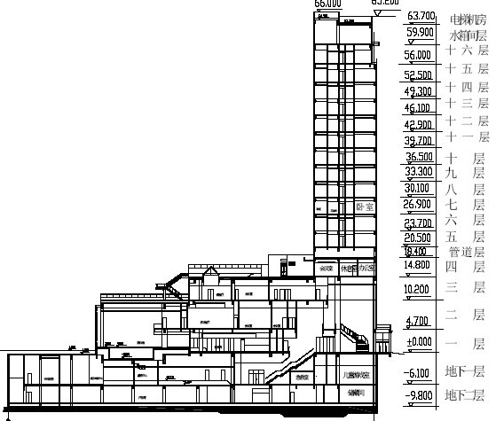
图2-1 剖面图
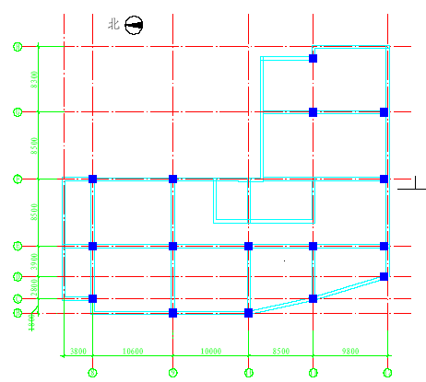
图2-2 标准层平面图
结构型式：框架剪力墙结构体系
抗震等级：墙柱为二级，剪力墙为一级。
混凝土强度等级：地下室底板和外墙均为C30，S8；剪力墙、柱混凝土七层及七层以下为C50，七层以上为C40；梁、板混凝土均为C40。
基础型式：片筏基础（根据设计图纸，底板厚度由北向南逐渐加厚600mm、800mm、1200mm、1800mm）。
4.围护结构
⑴地下室承重围护结构构件：400mm 厚局部600mm 厚现浇钢筋混凝土墙。
⑵填充墙：包括小型无砂陶粒混凝土空心砌块墙、陶粒混凝土实心砌块填充墙⑶隔断墙：包括轻钢龙骨松本保得板内隔墙及铝合金玻璃隔断墙等。

主要建筑材料做法
1.外墙面装饰
四层以下：为干挂花岗岩，局部铝合金饰面板。
四层以上：西侧为玻璃幕墙，局部为铝合金饰面板；其他为仿石面砖。
2.室内装饰
⑴楼地面
康乐及地下室部分：地下二层车库及设备用房为水泥、混凝土整体楼地面，面层为环氧树酯；康乐部分主要有防滑地砖、木地板等；卫生间、厨房间等主铺地板砖。
公寓部分：电梯厅为西班牙米黄石材，走廊为地毯；客厅为木地板，居室为地毯；
玄关、厨房及卫生间为西班牙米黄石材。
⑵内墙面
包括乳胶漆墙面、喷大白浆、瓷砖墙面、吸声墙面、贴壁纸墙面、大理石墙面、织物软包墙面等做法。
⑶顶棚
机房均为普通吸声顶棚；保龄球场、壁球场、游泳场等为进口高档吸声顶棚；厨房、卫生间均为铝合金轻板吊顶；其他主要有耐擦洗涂料顶棚；石膏板顶棚、、吊挂松本保得板造型吊顶，乳胶漆饰面等。
⑷门窗
外门窗除首层入口采用不锈钢无框玻璃门外，其他全部为铝合金外门窗（铝合金型材进行阳极氧化处理，表面氟碳喷涂着色）
内门窗：常规材料包括装饰木门、大玻璃门、钢质防火门、人防防护门等。
3.防水做法
⑴地下室防水：采用刚柔相结合的双层防水。
刚性防水做法：底板、外墙采用C30、S8 防水混凝土
柔性防水做法：地下室底板、外墙采用SBSⅣ型防水卷材防水
⑵屋面防水：采用现喷硬质聚氨酯保温、防水复合做法。
⑶室外平台：采用SBSⅣ型防水卷材防水
⑷室内防水：
游泳池、厨房、卫生间、水箱间及部分设备用房的楼地面，采用：聚氨酯涂膜防水层（两道做法，不少于1mm 厚）

工程特点
1.工程北侧紧靠**北街，西侧紧靠**西街，交通比较便利，但由于地处**区，白天往来**车流量较大，在车辆组织安排方面需要多组织夜间进料。
2.施工场地相对狭窄，南面施工用地范围最大约2500m2，将作为场内停车和少量加工用地；东西两侧用地面狭长（特别是基础施工阶段），北侧现有温泉井，西侧围墙上现有三路电话电缆线需要在施工阶段予以特殊保护，因此在现场的总体规划部署方面，根据建设单位提供的围墙、红线位置予以合理安排布局，同时需要对施工范围内的特殊保留物予以保护措施。
3.作业面上，施工项目多，工序穿插作业内容多，施工队伍专业性强，组织管理上要求科学、合理、先进。
4.本工程中建设单位指定分包及由建设单位供应材料及独立分包分项工程项目多，管理协调难度大，要求总承包单位具有很强的总承包管理、组织、协调能力。
5.本工程合同工期为480 日历天，而且工程至少需要跨越2 个冬期、1 个雨期，施工中季节性降效因素多，实际施工时间要远少于合同时间。
6.安全文明施工要求高。本工程地处**街**区，东侧紧靠**俱乐部五星级酒店；因此本工程施工时，在控制噪声污染、空气污染等方面要求高，将根据实际情况采取相应的环保措施。
7.与原**俱乐部酒店地下通道施工的同时，尚必须保证原排污、排废等井管的使用。

施工部署

施工组织机构形式
根据中标文件，我集团把此工程列为2000 年度重点工程，集团成立总指挥部，集团股份有限公司总经理***担任指挥长，集团股份公司副总经理***和一公司经理***任副指挥长。成立以***为项目经理的项目领导班子，项目指挥部及项目经理部领导人员、管理人员见图3-1。
(一)项目总指挥部和项目经理部管理程序流程图（见图3-1）
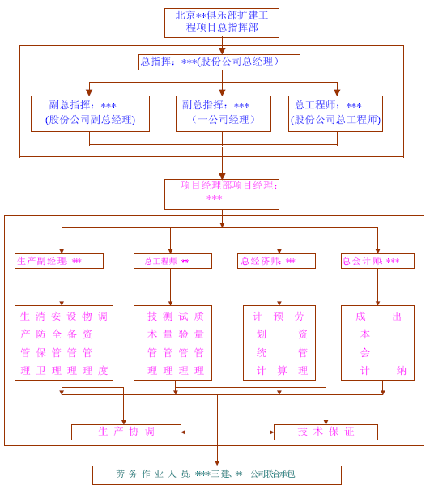
图3-1 项 目 组 织 机 构 流 程 图
(二)、项目经理部主要管理人员概况(见表 3-1)
表3-1 项目经理部主要管理人员概况
姓名 | 职务 | 年龄 | 学历 | 技术职称 | 工作分工
 | 项目经理 | 44 | 大专 | 助理工程师 | 全面管理
 | 项目总工 | 38 | 大学 | 工程师 | 技术管理
 | 项目副总 | 28 | 硕士研究生 | 助理工程师 | 栋号技术主管
 | 项目副经理 | 40 | 大专 | 助理工程师 | 生产管理
 | 项目副经理 | 40 | 大专 | 助理工程师 | 行政管理
 | 项目副经理 | 42 | 大专 | 助理经济师 | 材料管理
 | 项目总经济师 | 39 | 大学 | 助理经济师 | 经营管理
 | 项目总会计师 | 37 | 大学 | 助理会计师 | 财务管理
 | 技术科长 | 31 | 大专 | 助理工程师 | 栋号工程师
 | 工程师 | 28 | 大学 | 助理工程师 | 栋号工程师
 | 工程师 | 33 | 大专 | 助理工程师 | 栋号工程师
 | 工程师 | 31 | 大专 | 助理工程师 | 栋号工程师
 | 质量科长 | 39 | 大专 | 助理工程师 | 质量主管
 | 质量工程师 | 38 | 大专 | 助理工程师 | 栋号质量工程师
 | 工程科长 | 43 | 中专 | 助理工程师 | 栋号安全主管
 | 消防保卫员 | 42 | 中专 | 助理工程师 | 消防、保卫
 | 栋号长 | 44 | 中专 | 助理工程师 | 栋号生产协调
 | 外管员 | 44 | 高中 |  | 外施队管理
 | 材料科长 | 39 | 高中 |  | 现场材料管理

(三）与监理工程师的协调、配合
1).按工程承包合同要求，为监理工程师提供足够的办公场所。
2).尊重监理工程师将对我公司的施工质量、进度进行控制，项目变更的工程量确认。
3).积极配合监理工程师的事先控制与过程控制行为，对于每一项分项工程、每一样工程材料都实行工程报验手续。
4).服从监理工程师对现场一切不符合规范、设计要求、影响工程质量和进度行为给予的处罚。同时我项目经理部管理人员在现场将无条件服从监理工程师的现场意见，凡有不同建议的均在办公室内协商解决，以维护监理工程师的职能权威性。
5).对监理工程师的各式函件准时予以明确答复，不拖延马虎了事。及时与监理工程师进行沟通交流，避免对工程进度产生不必要的影响。
6).每周定时参加监理工程师召开监理例会，及时总结本周施工动态，并对下周施工进行规范化指导，杜绝一切质量隐患苗头的出现。
7).及时向监理申报每周、每月的施工进度计划，并对计划的完成情况进行详细的分析，制定解决措施。
8).每月25 日前向监理工程师报送本月工程有关报表。

任务范围
1．总包范围：本工程实行的是项目总承包，但由本项目经理部施工的主要项目有基础与主体结构工程、二次结构工程、粗装修工程和水电设备安装工程。
2．业分包项目有：
1）电梯的设计、供应、安装工程。
2）玻璃幕墙、天幕及铝合金门窗的设计、供应、安装工程。
3）弱电系统供应及安装工程。
4）消防报警系统供应及安装工程。
5）高低压配电设备供应及安装。
6）中水系统供应及安装。
7）煤气工程。
8）康乐中心及会员俱乐部精装修工程。
9）公寓精装修工程。
10）公寓橱柜设计、供应、安装工程。
11）壁球室精装。
12）温泉及桑拿设备供应安装。
13）温泉水处理系统供应及安装。
14）游泳池水过滤设备、按摩池设备供应及安装。
15）保龄球道设计、供应及安装。
16）高尔夫球设备及安装。

施工部署
针对本工程的特点和本工程的480 天的合同工期（即99 年12 月1 日开工，2001年3 月24 日竣工）,整个工程跨越两个冬期，两个春节和一个雨期；除去冬、雨期施工降效和春节劳动力影响，实际施工时间不足450 天，因此工期十分紧张。为此在本施工组织设计中，对施工部署采取原则如下：“两大施工段，三大阶段，以○8 -○12轴为主线；四次验收，插入装修和安装，确保总工期”。
1．两大施工段：以○7 -○8 轴间的后浇带为界，分○1 -○7 （裙楼）○8 -○12（主楼）两大施工段；以○8 -○12为主线，分两只作业队伍同时施工。
2．三大阶段：本工程结构施工分三大阶段，基础封顶（以○8 -○12为准）四层以下结构和标准层结构（主体结构）封顶。为保证计划完成，以上述三个施工阶段，组成三大战役即：基础、裙楼（一～四层结构）主楼结构。
3．四次验收：为加快装施工进度，本工程分基础、一～四层结构、五～十层结构、十一～十六层结构四次结构验收，以确保能插入装修施工。
4．插入装修和安装：为保证总工期的完成，二次结构在主体结构拆模后，即见缝插针进行提前砌筑。粗装抹灰等待分段验收后即插入进行；精装和设备安装根据工程的总进度计划安排和现场情况，适时插入，确保总工期的完成。

流水段划分
根据总体施工部署，本工程分裙楼以下两大段同时施工，内部再各分作三大流水段进行流水施工；主体结构以核心筒为中心，分三个流水段施工。见图 3-2、图 3-3。
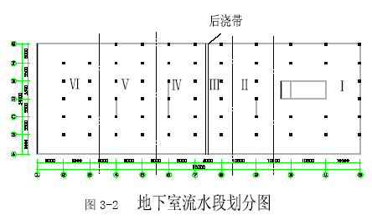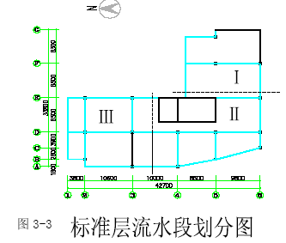

施工进度总控制计划
本工程合同工期为480 日历天，开工时间为99 年12 月1 日，竣工时间为2001年3 月24 日。为保证总工期目标的实现，依据施工部署，控制好几个关键时间：3月15 日完成○8 -○12的基础封顶，3 月底完成全部基础封顶；4 月25 完成四层以下（裙楼）结构；7 月17 日完成主楼结构；11 月底完成全部外装修；12 月底基本完成全部内装。（详见结构施工计划安排）

进度计划保证措施
为保证高质量、高速度地完成施工任务，保证各施工阶段进度目标的顺利实现，确保正常工期，使结构优质高效地交付使用，我们特制定下列措施：
（一）加强施工管理
1.项目经理部内部，明确各成员职责，分项、分段负责到人，跟班作业，实行管理班子个人收入与工期挂勾，使组织上、责任制上得以落实，及时发现组织中存在的问题，及时纠正，及时调整施工所需的劳动力和特殊技术工人。
2.技术、质量人员跟班作业，检查指导，把问题处理在现场，把失误消灭在萌芽，确保分项工程验收合格率达到100%，严防因质量问题造成返工影响工期。
3.选择管理、和人员素质高的劳务施工队伍，上岗前进行教育，尽量掌握本工程的特点和规范要求；并要求做到：当日计划进度不到位时人员不得下岗，实行提前工期加奖，无故延期按合同规定扣罚工资。施工中开展劳动竞赛，比速度，比质量，比效率，挖掘人的潜力，促进工程早日优质完成。
4.加强对施工计划的管理，通过建立每月、每周的施工进度计划目标，特别对于进度计划中制定的基础结构、主体结构封顶的关键性进度控制点，在施工中做为阶段性的竣工目标将坚持执行。同时对于进入地上结构施工后，将通过采取多段验收的方式，确保砌筑、装修、设备管道安装等施工的提前插入。
5.加强施工方案管理，各分部工程，大的分项工程，冬、雨施工等，施工前要编制出切实可行的施工方案。
6.施工过程中，定期组织生产例会，及时掌握施工中各阶段计划的完成，对于例会中提出的问题做到当场解决，会后加强检查制 。
7.制定总、分包管理办法，加强对专业分包施工单位的管理，一方面给分包单位提供方便的施工条件，同时严格控制分包单位的内部管理和进度控制。
（二）采用先进和设备，提高施工机械化程度
1.混凝土工程全部采用商品混凝土，施工采用以混凝土泵送和混凝土布料杆为主，辅以塔式起重机吊装的施工方法。
2.模板工程模板全部采用竹胶合板，通过根据结构构件的不同部位的施工特点进行定型加工，加强模板的标准化施工，以加快进度。
（三）采取先进、可行的技术措施
1.抢主体、甩附件，确保主线
根据本工程的实际情况和施工安排下列附件不与结构同时进行：
（1）除1 号楼梯以外的所有楼梯均在主体结构拆模后二次施工，施工缝留置在折点楼梯梁处。
（2）一、二期地下通道施工：地下一、二层○9 -○11轴之间有与一期酒店相连的通道，长度约7m，目前尚没挖土。该项目计划在结构封顶后再施工。该部位的外脚手架在二层设挑架。（详见通道施工方案和外脚手加方案）
（3）一、二期首层通廊：在○12轴南侧有一宽4m 的通廊与一期相接，结构是从-0.08 挑出梁。为不影响主体结构施工，该部位甩筋留施工缝，待结构封顶，塔式起重机拆除后施工。该处的外脚手架从通廊内穿过，板处留施工洞（注：立杆避免立有梁处）（详见通廊施工方案）
2.地下一层、四层、十层梁板的最后两个流水段，混凝土采用早强措施，保证结构封顶后两周内通过结构验收，以加快装修插入的时间。
3.合理安排施工工序，确保在2000 年冬期施工前（2000 年11 月底前），完成外装修、室外工程和楼内湿作业。
（四）做好总包与分包、分包与分包间的协调配合工作
本工程有水电设备安装和专业分包二十余家，由于工期紧，各分包间交叉作业、相互干扰不可避免，因此做好各家的协调配合至关重要，为此采取如下措施：
1.积极配合建设单位和监理，做好选定分包单位的准备工作。
2.分包进场后，尽可能的为分包单位提供方便条件，保证分包能顺利施工，按期完工。
3.建立工程协调会和监理例会制度，及时解决施工中的问题。
4.分包进场后，及时划定各自的施工范围，制定管理措施，做好成品保护。

施工准备

技术准备
（一）技术管理系统
在集团总工程师、公司总工程师和公司技术发展部的领导下，任命薛鹏为本项目总工程师，下设副总工程师李振威，技术科长沈晓辉对本项目负技术责任。见图4-1。
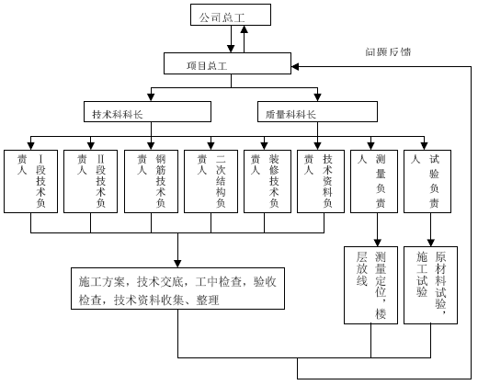
图4-1 技术系统管理流程图
（二）技术管理方案
1. 建立健全技术管理责任制，做好内部分工，明确职责，责任到人。
2. 进场后即组织技术人员认真熟悉图纸， 尽量减少技术失误。
3. 每项工程施工前由栋号技术负责人编制切实可行的施工方案、措施，并报有关单位审批后实施，确保工程以最优的方案进行施工。
4. 抓好现场的技术指导和检查监控， 将问题消灭在现场。
5. 技术方案编制一览表（ 见表 4-1）
表 4-1 技术方案编制一览表
方案名称 |  | 编制时间 | 编制人
冬期施工方案（99 年度 | ） | 99.12
钢筋施工方案 |  | 99.12
混凝土施工方案 |  | 99.12
模板方案 |  | 99.12
塔式起重机方案 |  | 2000.1
地下室防水方案 |  | 99.12 | ( | 防水公司 | )
外脚手架方案 |  | 2000.2
雨期施工方案 |  | 2000.5
装修方案 |  | 2000.5
外墙面砖方案 |  | 2000.8

（三）规范、资料，测量、试验器具、设备
1．工规范、图集、手册
施工规范全订本一套。
88JX《建筑构造通用图集》一套。
施工手册一套。
及其他国家有关建筑设计和施工技术规范、规程等。
GBJ50204-92《混凝土结构工程施工及验收规范》和96G101 《混凝土结构施工图平面整体表示法制图规则和构造详图》技术质量每人配备一本。
GBJ300-88《建筑安装工程质量检验评定统一标准》
2．测量工用具：
经纬仪一台。
全站仪一台。
水准仪一台。
3m、5m 塔尺各一把。
30m、50m 钢尺各2 把。
无线对讲机四套（其中二套用于指挥塔式起重机和现场）
其他测量工具。
3．试验器具
标准养护室一间。
标准混凝土、砂浆试模 。
混凝土振动台一台。
其他试验设备。
（四） 样板间施工计划
公寓部分计划在五层做三套样板间，时间2000 年6 份。

现场准备
（一）劳动力组织
结构和粗装修劳动力主要来源， 主要从我集团长期配合的* ** * 三建和* * 公司作为主要劳务分包， 针对施工中的各专业项目强的施工项目， 由我集团内部下属的各配套专业分公司承担。
精装施工和专业分包施工， 由建设单位、监理和总包共同选定施工队伍。专业施工队伍人员要持证上岗。
根据概算定额，预计现场平均作业人数约550～ 700 人，高峰期现场上劳人数为800 人左右， 劳动力计划见表4-2。
表4-2 结构施工主要劳动力使用计划表
序号 | 工种 | 人数 | 备注 | 序号 | 工种 | 人数
1 | 钢筋工 | 200 | 钢筋加工30 人 | 5 | 瓦工 | 120
2 | 木工 | 300 |  | 6 | 抹灰工 | 150
3 | 混凝土工 | 100 |  | 7 | 特种工 | 15
4 | 架子工 | 40 |  | 8 | 其他 | 15

本计划为施工高峰计划，每月的劳动力计划，以工程进度情况及时编制上报。
（二）机械设备配备
本工程所投入的主要机械，全部由我集团下属的机械分公司提供，在集团统筹安排下，由项目经理部统一指挥、使用，其中阶段性及加工性机械随工程进度情况逐步进出场。
依据施工进度计划、工程量及机械台班量确定主要机械投入情况见
表4-3。
表4-3 主 要 施 工 机 械 设 备 表
序号 | 机械设备名称 | 规 | 格 | 单位 | 数量 | 来源 | 使用时间 | 备注
1 | 蛙式打夯机 | HW－C－20 |  | 台 | 4 | 自有 | 2000/3-4
2 | 塔式起重机 | FO/23B |  | 台 | 1 | 自有 | 2000/1-8 | 臂长60m
3 | 钢筋切断机 | GJ5－40 |  | 台 | 3 | 自有 | 99/12-2000/8 | 主要用于钢筋加工与施工
4 | 钢筋弯曲机 | WJ5－40 |  | 台 | 3 | 自有 | 99/12-2000/8 | 主要用于钢筋加工与施工
5 | 钢筋调直机 | GT4－14 |  | 台 | 3 | 自有 | 99/12-2000/8 | 主要用于钢筋加工与施工
6 | 钢筋焊接机 | BX1-300 |  | 台 | 15 | 自有 | 2000/1-12 | 主要用于钢筋加工与施工
7 | 预应力张拉设备 | —— |  | 套 | 15 | 分包方 | 2000/4
8 | 钢筋冷挤压设备 |  |  | 套 | 15 | 厂家 | 99/12-2000/7
9 | 电锯（大圆盘） | MJ3212 |  | 台 | 2 | 自有 | 99/12-2000/7 | 主要用于木材加工
10 | 电刨（手压式） | MB503A |  | 台 | 2 | 自有 | 99/12-2000/7 | 主要用于木材加工
11 | 混凝土输送泵 | HB80 |  | 台 | 2 | 混凝土厂家 | 99/12-2000/7 | 用于结构混凝土施工
12 | 混凝土振捣器 | 插入式30 型 |  | 台 | 10 | 自有 | 99/12-2000/1 0 | 用于结构混凝土施工
13 | 混凝土振捣器 | 平板式 |  | 台 | 2 | 自有 | 2000/1-10 | 用于结构混凝土施工
14 | 砂浆机 | HJ200B |  | 台 | 2 | 自有 | 2000/3-11 | 用于结构混凝土施工
15 | 外用施工电梯 | SCD200/20 0 |  | 台 | 1 | 自有 | 2000/5-11 | 双笼
16 | 水泵 |  |  | 个 | 8 | 自有 | 2000/4-11

塔式起重机、室外电梯待安装前编制相应的施工方案。
（三）主要材料准备
为满足施工及现场堆放材料的需要， 一方面在组织供应上采取系统化管理措施，紧随工程进度提供物资；另一方面对进入现场堆放的物资严格管理， 加强标识， 规范收发领料制度。
钢筋的加工设于场外， 钢筋加工成半成品后， 运至现场工作面进行最后的组合、连接成型。
木材加工： 根据现有条件， 木材加工、半成品堆放设于场内， 考虑环保需要， 木材加工场加设防噪声污染的全封闭措施。
本工程使用商品混凝土， 采用塔式起重机及泵送相结合的方式运至作业面。混凝土浇筑配合小步流水， 每次浇筑时间在6h 以内， 方便施工操作， 确保了施工质量， 又减少施工对周围环境的影响。
装修施工阶段现场建立砂浆搅拌站，现场拌制，满足砌筑、抹灰施工的需要； 装修材料根据安排进场， 存放在指定位置。
（四）现场水、电准备
1.现场施工及消防用水：
建设单位在本工程的东侧提供一个直径为80mm 水源的接口，以此接口分别向南北两端引出两个消防井；并在东侧安装一套施工及消防用水自动控制系统， 用于楼上施工用水和消防用水。
2.现场施工用电
建设单位提供施工电源两个，一个350 KVA，位于现场西北角，直接引入现场西北角的1 号总配电箱，主要用于现场办公及裙楼施工用电。另一个500 KVA，位于酒店地下配电室内，由建设单位提供两台配电柜，安装在现场的东南角；主要用于塔式起重机，消防泵，钢筋、木工加工及楼层用电。其他详见本工程《临时用电施工组织设计》。

施工平面布置

施工平面布置方案
本工程场地呈南北长条形，南北各有一栋简易二层楼（ 建设单位一期工程施工留下的施工有房）； 工程的施工场地分别在南北两端。根据现场场地的确的实际情况，施工现场在平面布置上兼顾考虑安全、文明施工管理的需要。总体平面布置原则：根据现有的场地条件，合理安排少量现场的物资加工、必要的办公用房、周转材料堆放及临设用地。经理部办公室主要设在北侧小楼，部分在南侧小楼层；工地试验室和部分施工人员（ 主要是特殊工种）住宿和分包单位办公安排在南侧小楼二层。
现场材料存放，根据基础、结构和装修施工的不同阶段分别进行规化，基础、结构施工期间，南北场地主要用于模板加工、临时存放钢筋。
装修期间南侧设立砂浆搅拌站，存放砂子和水泥及砌筑材料；北侧主要用于存放装修材料、单元玻璃幕存放场。
现场用水， 根据建设单位提供的位于基坑东侧总管线， 引接φ38供水干管，在现场四周布置环线，施工现场施工用水主要考虑满足混凝土养护用水量需要，同时为确保消防安全，现场设置专用的消防供水系统， 高层供水通过管道泵进行稳压供水。
现场用电， 建设单位提供2 个分别为350KV 及500KV（ 一路） 变压器，施工现场主要满足塔式起重机、地泵、电焊等施工用电需要。（ 详见临电方案）
现场施工道路和场地全部进行硬化处理，以防止扬尘，控制空气污染。
结合本工程北侧的温泉井，施工中将作为重点部位予以防护：根据温泉井的具体位置，将采用红机砖墙搭设防护室，在施工中，一方面严禁在温泉保护室附近堆放材料，另一方面在温泉室门前悬挂警告牌，严禁任何车辆在温泉室附近穿行， 具体详施工平面布置图。

施工平面图
根据上述布置和现场的水、电、道路情况，分别绘制了基础、主体结构、装修施工平面图 。
详见： 附图一： 基础施工平面图（ 略）
附图二： 主体结构施工平面图（ 略）
附图三： 装修施工平面图（ 略）
一、土方工程
（一）土方开挖
本工程土方开挖及边坡支护为建设单位独立分包项目，我部进场只做垫层以上的施工项目。
（二）土方回填
1.回填土方要求
本工程边坡支护采用护坡桩技术，基坑肥槽较小；回填土要求采用2﹕ 8 灰土分层夯实， 回填土压实系数0.93， 夯实后的回填土密度不应小于15KN/m³。
土方回填施工前，将土样及灰样送公司试验室做试配，确定压实系数。
2.回填土方施工
外墙防水及其保护层由下往上分三步施工，待施工至第二步后，即可插入土方回填工序。回填土有机质含量应小于5%， 夯实后的干密度不应小于15kN/m3。基础位于回填土上时，土方回填，严格控制施工工序和土质的含水率，回填土质的含水率一般以手握能成团，落地后能摔碎为宜， 以确保回填质量； 回填时， 基坑内的碴土、积水等清理干净，做到干燥不潮湿。
当土层含水率较大时，掺入白灰粉降低含水率，对于含水率过大的土质， 将铺开晾晒， 仍不能满足要求的， 重新换土。
土方回填时，采用4 台HW－ C－ 20 型蛙式打夯机沿东西两侧，由南向北同时作业，夯实遍数不少于四遍（ 以现场实验为准）。分层回填，分层厚度不大于300mm。
3.回填土方质量验收
回填前技术人员绘制回填平面图，并注明回填层数，检查点位；现场试验员每层取样试验， 合格后方可进行下层回填， 并做好记录。
二、钢筋工程
（一）钢筋工程概况
本工程框架剪力墙结构，筏板基础；框架工程为二级抗震，剪力墙
为一级抗震。钢筋的主要规格： 底板为φ25. φ28 和φ32 三种规格；
地下室外立墙筋主要是φ22，水平筋主要为φ18；梁、柱主筋主要φ22～φ32， 箍筋主要为φ10 和φ12； 板钢筋主要φ8～ φ12。
（二）钢筋放样
本工程采用96G101《混凝土结构施工图平面整体表示方法制图规则和构造详图》制图，施工图标注简单，进行钢筋放样时要进行二次设计工作量较大。为此计划设专人根据施工图和图集要求进行二次绘图、放样， 确保钢筋放样准确。
（三）钢筋加工
因施工场地窄狭， 全部钢筋的加工设于场外丰台**材料库院内，由专业钢筋加工队进行加工；钢筋加工成半成品后，根据现场施工部位和所需钢筋型号， 运至现场工作面进行组合、连接、绑扎成型。
加工完的钢筋根据钢筋加工料表的规格、型号、数量及使用部位做好标识牌（ 见表6-1），并设专职质量检查员进行验收。钢筋使用时，严格领料手续。
表6-1 钢筋加工标识牌
钢筋加工标识牌
工程名称
使用部位 |  | 编号
规格 |  | 型号
数量 |  | 加工简图
根重
加工日期
负责人
质量检查
（四）钢筋连接
1.钢筋连接方式
（ 1） 竖向钢筋连接
柱、暗柱、墙竖向筋： 直径d≥ 25mm， 采用套筒冷挤压连接；直径16<d<25mm，采用电渣压力焊连接；直径d<16 的钢筋采用绑扎连接。
（ 2） 水平钢筋连接
直径d≥ 22mm， 采用冷挤压连接；
直径d＜ 22mm， 采用绑扎连接。
钢筋结构构造措施： 全部遵守图纸中统一总说明的要求。
钢筋规格： 本工程全部采用Ⅰ 、Ⅱ 级钢筋， 钢板及型钢为Q345 钢。
（五）钢筋绑扎
1.基础钢筋绑扎：
筏板基础钢筋绑扎： 根据施工图纸， 由测量工把整个工程的暗梁、暗造柱位置线及其他控制线测放在基层上，并用红油漆标识清楚，工程技术人员认真复查；开始绑扎底板下层铁。下层绑扎完成后，按底板的梁位置线绑扎暗梁钢筋和安装上铁钢筋马蹬，再绑扎上铁钢筋，最后绑扎墙体及墙体暗柱钢筋。
基础钢筋直径较大，绑扎时采用加长、双股绑扎丝，保证绑扎点紧固。
2.墙柱、钢筋绑扎：
楼板混凝土浇注完后先弹出墙、柱的边线，根据边线调整墙、柱的钢筋位置，清理钢筋上的灰浆；先连接竖向钢筋，然后在竖向钢筋上标注水平筋和箍筋的位置，绑扎水平筋时拉线绑扎。箍筋要四角控制，保证箍筋水平。
3.梁、楼板钢筋绑扎：
梁钢筋绑扎时，先根据一道的箍筋数量，将箍筋穿入梁主筋内，然后根据箍筋间距调整箍筋进行绑扎，绑扎时四角的主筋有到位，保证梁的有效截面。
板钢筋绑扎，先在顶板模板上弹出顶板钢筋位置线，短向钢筋在下，长向钢筋在上； 然后绑扎负筋， 绑扎时负筋在上， 分布筋在下。
（六）钢筋工程的难点、重点和处理措施（见表6-2）
表6-2 钢筋工程的难点、重点和处理措施
序号 | 重点或难点 | 处理措施 | 负责人
1 | 钢筋按不同炉罐（批）号及直径的分批检验、存放的使用 | 钢筋进场后按规范要求取样检测，合格、同规格直径的钢筋按屈强比不同分开存放，并做好标识，以防止剪力墙和框架钢筋混用。
2 | 底板电梯井、集水井钢筋放样、加工及绑扎 | 现场放样、加工，确保加工尺寸准确。绑扎时设专人负责检查。
3 | 首层高柱（11m ）的钢筋绑扎成型 | 先搭脚手加，将钢筋固定在脚手架上，以防止钢筋扭曲变形。
（七）钢筋工程常见质量通病和防治措施（见表6-3）
表6-3 钢筋工程常见质量通病和防治措施
序号 | 质量通病 |  | 预防措施 | 负责人
1 | 墙柱钢筋位移 |  | 在墙、柱钢筋上、中、下加三道钢筋定位钢筋，以控制钢筋位置。
2 | 钢筋保护层不准 |  | 改用塑料混凝土垫块，后浇带和施工缝处上下用小木条控制
3 | 1350 不够 | 弯钩平直长度，不平直。 | 严格控制钢筋加质量，绑扎时作为专项检查内容。
4 | 钢筋连接出现弯折 |  | 先调直钢筋再连接，并随时检查，发现问题及时改
5 | 构造柱钢筋预埋位置不准确 |  | 设专人对预埋钢筋放样，并放出大样图，并专项验收

预应力钢筋混凝土大梁施工
本工程有六道预应力大梁，梁高1.2m，宽0.6m，采用有粘结预应力技术。预应力工程由具有施工资质的专业公司承担施工，并由施工单位编制施工方案，并报设计、监理、经理部等单位审批后，方可实施。
（一） 有粘结预应力预应力扁梁流程图（见图6-1）

支扁梁支模、侧模
绑扎扁梁普通钢筋
绑扎预应力筋的定位筋
穿预应力筋
固定预应力筋
隐检验收
浇筑混凝土
张拉预应力筋
预应力筋端部处理
有粘结筋工厂定长下料
固定端挤压锚具组装
运至现场 、并垂直运输至铺放
节点安装

图 6-1 有粘结预应力扁梁流程图
（二） 有粘结预应力施工工艺
1.有粘结预应力材料
（ 1） 预应力筋
预应力筋采用Φj15 高强1860 级国家标准预应力钢绞线，其标准强度fyk=1860N/mm2，其中有粘结预应力筋是在专业生产工厂内涂包成型。
（ 2） 锚具
张拉端及固定端均采用Ⅰ 类锚具，张拉端为单孔夹片式锚具，由锚具、锚板、螺旋筋组成。固定端采用单束挤压锚， 由挤压锚具、锚板、螺旋筋组成。
2.有粘结预应力筋制作及存放
有粘结预应力筋按照施工图纸，进行下料和组装后直接运到工地现场。有粘结筋应按施工图上结构尺寸和数量，考虑预应力筋的曲线长度、张拉设备及不同形式的组装要求，每根预应力筋的每个张拉端预留出不小于40cm 的张拉长度进行下料。
当有粘结预应力筋、锚具及配件运到工地，铺放使用前，应将其妥善保存放在干燥平整的地方，下边要有垫木，避免材料锈蚀，锚具、配件要存在室内， 运输、存放时都要尽量避免预应力筋外皮破损。
3.有粘结预应力筋铺放
铺筋前的准备工作
(1)准备端模
预应力板端模须采用木模，若施工工艺有特殊要求也可采用其他模板。根据预应力筋的平、剖面位置在端模上打孔， 孔径25～ 30mm。
(2)预应力筋矢高马凳制作
预先在生产基地制作马凳，要求扁梁中马凳架立筋采用直径12mm二级螺纹钢筋，空心板中独立马凳采用直径8-10mm 钢筋。高度按施工翻样图的预应力筋矢高控制点高度，与空心板中竖向骨架箍筋绑扎在一起。
(3)支板底模和端模
由于空心板的支撑体系需要在预应力筋张拉后才能拆除，为节省模板用量， 楼板模板其及支撑可以采用快拆体系。
(4)预应力筋铺放
预应力筋铺放按其铺放的三个主要步骤详细说明：
1） 节点安装（ 见图6-2）
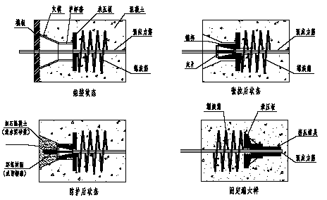
图6-2 预应力筋张拉端、锚固端节点大样
结点安装要求：
（A） 要求预应力筋伸出承压板长度（ 预留张拉长度） ≥ 30cm。
（B） 将木端模固定好。
（C） 凸出混凝土表面的张拉端承压板应用钉子固定在端模上。
（D）螺旋筋应固定在张拉端及锚固端的承压板后面，圈数不得少于3∼4 圈。
（ E） 各部位之间不应有缝隙。
（ F） 预应力筋必须与承压板面垂直， 其在承压板后应有不小于30cm 的直线段。
本工程根据建筑立面要求， 采用内藏式张拉端的做法。
2） 安放架立筋
按照施工图纸中预应力筋失高的要求，将编号的架立筋安放就位并固定。为保证预应力钢筋的矢高准确、曲线顺滑， 要求梁、板中每隔1.5～2m 左右设置一个马凳。
3） 铺放板中预应力筋
有粘结预应力筋应按施工图纸的要求进行铺放，铺放过程中其平面位置及剖面位置应定位准确。
由于预应力筋在空心管之间有1～ 2 束，如果张拉端设在同一方向，可两个平行布置， 预应力筋平均高度应满足设计要求。
4） 预应力筋的铺放顺序
预应力筋布置时应保证预应力筋的设计矢高， 且避免施工中的混乱。铺设预应力筋前还要特别注意与非预应力筋的铺设走向位置协调配合一致。预应力筋的铺放顺序及位置应与普通钢筋的铺放顺序与位置相协调； 为了充分发挥预应力筋的作用， 使跨中预应力筋的高度尽量低。
5） 预应力筋铺放原则及注意事项
(A) 为保证预应力筋的矢高位置，要求先铺预应力筋，后铺水、电线管道等。
(B) 张拉端的承压板需有可靠固定，严防振捣混凝土时移动，并须保持张拉作用线与承压板垂直（ 绑扎时应保持预应力筋与锚杯轴线重合）。
(C) 预应力筋的位置宜保持顺直， 承压板面必须与张拉作用线垂直， 节点组装件安装牢固， 不得留有间隙。
(D) 在预应力筋的张拉端和锚固端各装上一个螺旋筋，要求螺旋筋要紧靠承压板和锚板， 或按设计要求放置钢筋网片。
(E) 有粘结筋外包塑料皮有无破损， 若有要用胶带缠补好。
(F) 从预应力筋开始铺设直到混凝土浇筑，避免在预应力筋周围使用电焊， 以防预应力筋通电造成强度降低。
(三）混凝土的浇筑及振捣
浇筑混凝土时应认真振捣，保证混凝土的密实。尤其是承压板、锚板周围的混凝土严禁漏振，不得有蜂窝或孔洞，保证密实。振捣时，应避免踏压碰撞预应力筋、支撑马凳以及端部预埋部件。
在混凝土初凝之后（ 浇筑后2∼3 天），应及时拆除端模，清理穴模。
(四）预应力筋张拉
混凝土达到设计要求张拉强度后方可进行预应力筋的张拉。张拉前总包单位提供同条件养护的混凝土试块强度试验报告单。在张拉之前，梁底的支撑不能拆除；但是梁的侧模可以拆除。张拉完成后，若经验算施工荷载小于结构的设计使用荷载， 则扁梁、板的支撑方可拆除。
1.张拉设备及机具
采用YCN23.25 前卡液压式千斤顶。根据工程量及进度情况安排适当数量的张拉设备。对于本工程的情况，准备6 套设备，其中有3 套备用设备。有粘结预应力筋张拉设备及仪表，由专人使用和管理，并定期维护和校验。
2.张拉前准备
(1) 在张拉端要准备操作平台，可以利用原有的脚手架，应保证宽不小于1m， 原则上要求张拉工人有足够摆放机具及张拉操作空间。
(2) 张拉端清理干净，将有粘结筋外露部分的塑料皮割掉，测量并记录预应力筋初始外露值。
(3) 根据设计要求确定单束预应力筋控制张拉力值，计算出其计算伸长值，张拉用千斤顶和油泵根据设计要求事先由北京市建筑工程研究院负责标定好。
3.张拉过程
根据“ 有粘结预应力混凝土结构技术规程”（ JGJ/T92-93） 第5.3.4条的规定， 施工时一次性超张拉设计张拉应力的3%。
4.张拉注意事项
(1) 张拉中，要随时检查张拉结果，理论伸长值与实测伸长值的误差不得超过施工验收规范允许范围（ -6%，+6%）。否则应停止张拉，待查明原因， 并采取措施后方可张拉。
(2) 预应力筋张拉前严禁拆除梁下的支撑，待该预应力筋全部张拉后方可拆除。
5.张拉工作完成后张拉端处理
张拉后，应将锚具外露的预应力筋预留不少于30mm 长度后将多余部分用机械方法切断，将张拉端清理干净，再用微膨胀混凝土或环氧砂浆封堵。密封后钢筋不得外露。
(五） 预应施工质量保证措施
1.加强技术管理，认真贯彻国家规定、规范、操作规程及各项管理制度。
2.预应力张拉操作人员， 必须经过培训， 持证上岗。
3.应严格执行“ 三按”、“ 三检” 和“ 一控”， 对质量问题要“ 三不放过”。
“ 三检”： 自检、互检、交接检。
“ 一控”： 自控准确率、一次验收合格率。
4.应加强施工全过程中的质量预控，密切配合建设、监理、总包三方人员的检查与验收， 按时作好隐蔽工程记录。
5.加强原材料的管理工作，严格执行各种材料的检验制度，对进场的材料和设备必须认真检验， 并及时向总包单位和监理方提供材质证明、试验报告和设备报验单。
6.加强成品保护工作，对有粘结预应力筋要采取保护措施，吊装时用专用吊绳。穿束时，如遇障碍，应进行调整后再穿，发现破皮后应及时用胶带缠补， 尽量避免有粘结预应力筋的油脂对非预应力筋的污染。
7.认真作好工程技术资料， 及时准确完整收集和整理好各种资料，如合格证、试验报告、质检报告、隐蔽验收记录等，及时办理各种签证手续， 由资料员负责各种资料的收发由技术负责人负责资料的内涵管理、整理和保管等外延管理，。

模板方案
(一)模板工程概况与特点:
本工程地下两层， 地上十六层； 地下二层结构层高4.4m， 地下一层结构层6.1m，首层至四层层高分别为：3.9.5.5.4.6.3.6m，设备层高为2.1m， 五～ 十四层为标准层层高为3.2m， 十五和十六层层高分别为3.5.3.8m。框支结构， 箱形基础， 地下室外墙四周没有采光井， 内墙较少， 主要是梁、板、柱。
(二）模板设计方案
根据本工程的质量要求，和目前常用模板的情况，本工程地上地下全部模板采用竹胶合板体系； 支撑体系采用方木与架子管。
1.墙体模板
（1）墙体模板采用15mm 厚的竹胶合板原板，立带采用100mm×100mm 和100mm×50mm 的方木， 间距300mm； 水平带采用两根φ48钢管， 间距底部和顶部1/3 范围内为600mm， 中部为450mm。墙体转角处和墙连柱加工成定型模板， 非整块板设在墙的中部。
（2） 模板加固采用直径为16mm 的对拉螺栓， 外墙设一道止水钢板，模板底部固定利用基础底板混凝土施工时预埋钢筋头防止根部模板位移。
（3） 支撑采用钢管扣件和底撑或顶撑， 支撑长度过大部分采用桁架体改变支撑长度， 保证支撑有足够的强度和稳定性。
2.柱模板
板面根据结构尺寸，采用编胶合板和50mm×100mm 的方木加工成定型模板， 阳角接缝处加自粘性泡沫密条， 防止漏浆。
加固用型钢柱箍， 间距不大于450mm， 地下一层高大柱子间距不大于300mm。柱模的上口加一个用∠ 45×45 角钢加工的柱箍。
柱模支撑:高度在4m 以下的支撑方法同墙体；高于4m 的采用桁架支撑加固。
3. 梁模板
根据梁的截面尺寸，用编胶合板面的或多层板加工定型成梁底模和梁侧模， 阳角处粘一条自粘性泡沫密封条， 以防止阳角跑浆。
底模和侧模采用φ48 钢管和管件进行加固支撑。
4. 顶板模板
（1） 采用竹编胶合板原板， 主龙骨采用100mm×100mm 的方木，次龙骨采用100mm×50mm 方木。
（2） 模板支撑体系采用满堂红碗扣式脚手架， 该架子具有结构简单、杆件力学性能好、工作安全可靠、拆装方便、零部件损耗低等优点。以确保非吊顶房间混凝土的成型质量 。
5.梁柱节点模板
做为施工中的重点和关键点项目，结合工程构件尺寸特点，施工中专人放样， 采用定型非标模板配合流水施工。
加固采用对拉螺栓和50mm×100mm 的方钢管进行加固。
6.电梯井筒模板
为确保电梯井筒混凝土成型的垂直度和平整度，保证施工作业者的安全， 采用专用的电梯井筒模。
7.楼梯模板
采用竹编原板加工成的定型模板，对梯梁、梯板交界处也要加工定型模板。支撑同顶板。
8.核心筒模板
核心筒包括电梯井、电梯厅及10 号楼梯间，为保证工程质量，加快施工进度， 采取钢制大模板； 由公司模板公司负责设计加工。
(三)模板加工（见图6-3～图 6-11）
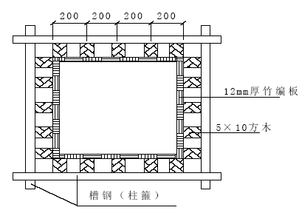

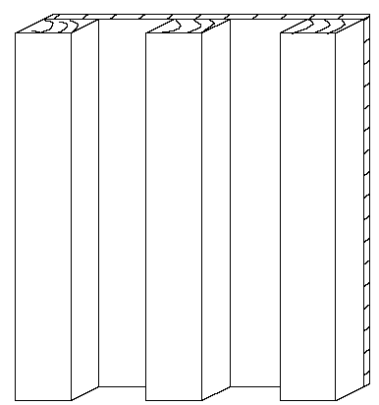
定型柱模图

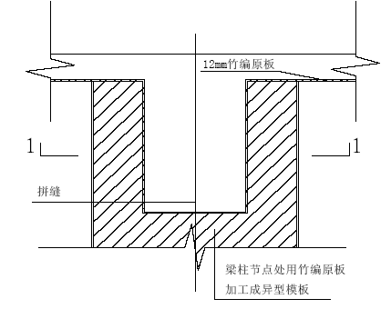

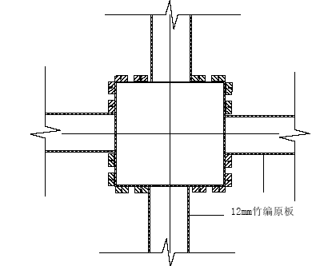

图6-4梁柱节点图

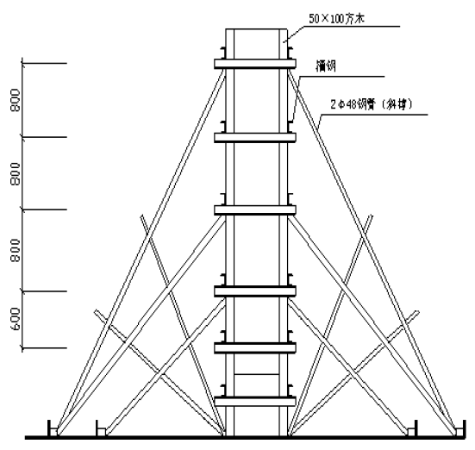

图 6-5柱模板支设

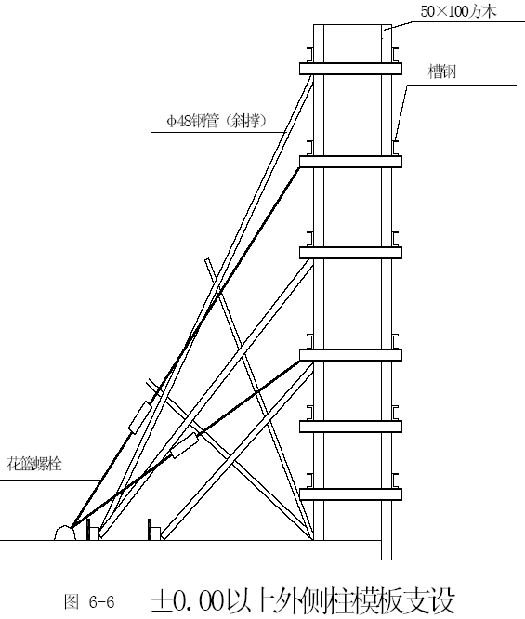

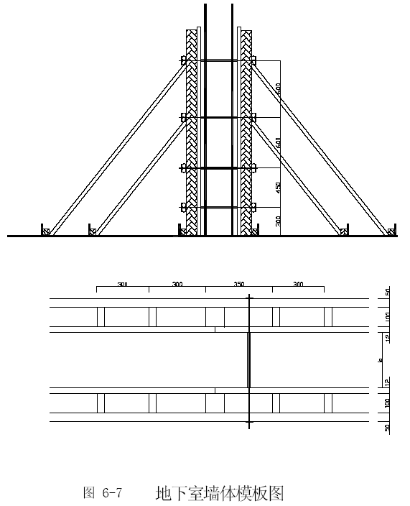
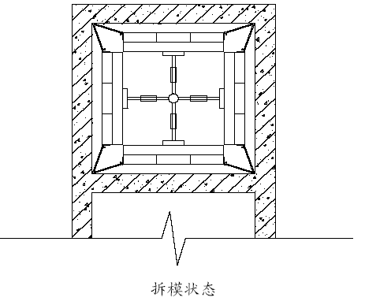

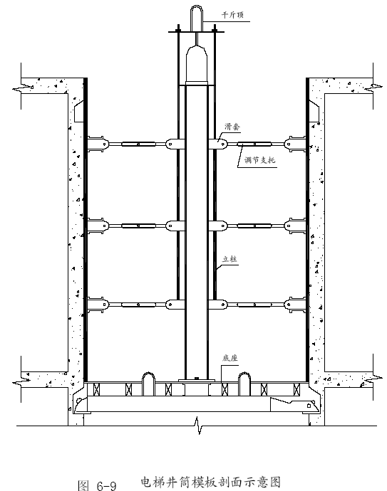

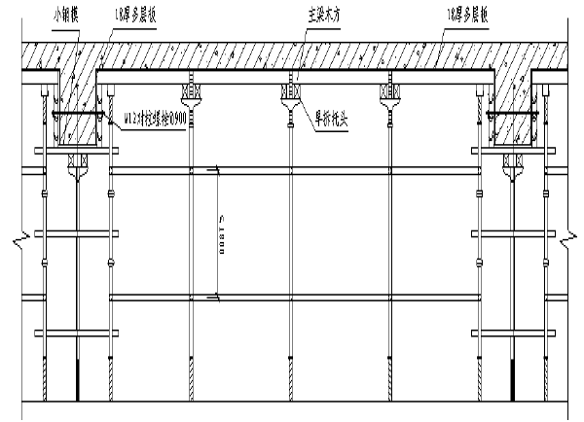
说明：
1、支撑架采用碗扣式脚手架、配备可调底座、可调托撑；
2、在梁下方横杆长度不符合模数时，则用普通钢管扣件代替；

图6-10 梁板支撑示意图
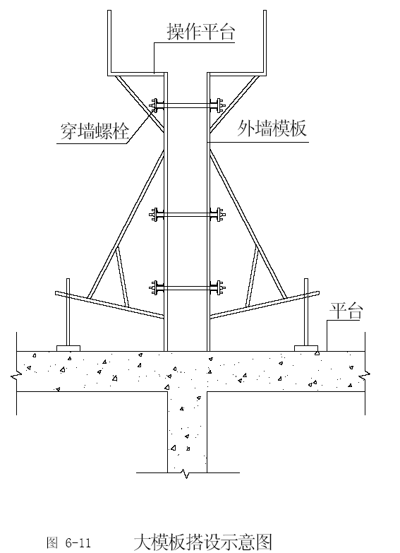
(四)模板工程的重点和难点（见表 6-2）
表 6-2 模板工程的重点和难点

序号 | 质量通病 | 预防措施 | 负责人
1 | 模板拼缝不严，漏浆 | 模板加工成企口型，接缝处粘密封条。
2 | 混凝土粘模 | 设专人刷脱膜剂。

混凝土工程
(一）混凝土概况
垫层：C10
基础底板、外墙、水池：C30S8
主体结构：
7 层(含7 层)以下的剪力墙、柱： C50
7 层以上的剪力墙、柱： C40
梁、板、楼梯： C40
填充墙过梁、圈梁、构造柱： C20
7 号、8 号电梯井筒： C20
另注： ⑴ 地下室底板、人防顶板、地下一层室外部分顶板、游泳池底板、外墙及水池采用抗渗混凝土， 抗渗强度等级不低于S8 级。
⑵ 后浇带采用强度等级高一级的微膨胀混凝土。
(二）混凝土供应方式
根据本工程所处的位置（ 三环以内）， 要求全部采用预拌混凝土。为此协同建设单位、监理共同对混凝土公司进行考察，选质量、服务好的厂家，为本工程提供预拌混凝土。同时混凝土浇筑前同厂家签订合同时，明确各项目技术要求如混凝土坍度、初凝时间、浇筑速度和资料要求等。
(三）混凝土的浇筑
梁板混凝土主要采用泵送，墙、柱混凝土能够使用汽车泵浇筑的就采用汽车泵浇，个别汽车泵够不到部位，采用塔式起重机浇筑；到高层时采用混凝土布料杆浇筑。全部混凝土采用机械振捣浇筑，并按国家施工规范标准和图纸要求留设施工缝。
(四)混凝土的养护和保温
当梁板混凝土浇筑完成后，以塑料布或湿草帘覆盖，终凝后喷水养护，浇水次数以能保证混凝土表面始终处于湿润状态为准；冬期时采用综合蓄热法进行养护的保温，混凝土浇筑后即覆盖一层塑料布，根据温度情况再覆盖一～ 三层防火草帘进行保温。墙柱待拆模后即刷一道混凝土养护漆；冬期时采用推迟拆模，拆模后立即用塑料布包裹，防止潮汽外泄， 同时外侧用防火草帘子包裹保温。
5.根据所使用的模板支撑体系，顶板混凝土施工时根据试配掺加早强剂， 确保材料的周转速度。
(五)、混凝土工程的难点和重点（见表 6-4）
表 6-4 混凝土工程的难点和重点
序号 | 重点或难点 | 处理措施 | 负责人
1 | 底板大体积混凝土浇筑 | 制定大体积混凝土浇筑方案
2 | 高大墙、柱混凝土浇筑、振捣。 | 留置浇筑口和混凝土串槽，分层浇筑。
(六)混凝土工程质量通病及防治（见表 6-5）
表 6-5 混凝土工程质量通病及防治
序号 | 质量通病 | 预防措施 | 负责人
1 | 一次浇筑过厚 | 配备混凝土标尺杆、手把灯，用帆布做串槽。
2 | 预拌混凝土管理不当 | 混凝土合同中明确各项技术要求，进场混凝土严格控制质量。
3 | 上、下层混凝土出现错台 | 延长上层模板。
4 | 混凝土墙面出现冷缝 | 合理安排施工段，和混凝土浇筑速度。
5 | 缺棱掉角 | 控制拆除模时间，拆模后用木条  保护起来
6 | 混凝土出现裂缝 | 控制好混凝土的水灰比，加强混凝土的养护质量。

垂直及水平运输方案
(一）结构施工的垂直运输
基础、结构施工阶段，在工程东南侧○E -○F 之间，搭设一台FO/23B型臂长60m 的塔式起重机， 作为钢筋、模板等主要材料的垂直运输设备。混凝土浇注主要采用混凝土泵，基础施工阶段，分别在南北两侧各设置一台地泵（ 或汽车泵， 必要时设两台地泵）。主体施工时， 只在南侧安装一台地泵用以梁板混凝土的浇筑。
在结构施工中，由于采用了泵送施工技术，在立面结构施工中将用钢管脚手架搭设泵送立管，在操作层间，通过架设水平管、布料杆等予以水平运送。
(二）装修施工垂直运输
根据本工程的具体情况，本工程采在装修阶段分别在南侧和西侧安装两部单笼室外电梯，裙楼部分在○6 轴处安装一台提升架用以装修材料的垂直运输。
为加快施工进度，本工程采取分基础、一-四层、五-十层、十一层以上四次验收，以提前插入装修。计划在结构施工至五层时在南侧○G 轴处安装一台单笼室外电梯。结构完工后，再在西侧○11轴处安装一台单笼电梯， 同时根据结构施工安排， 拆除第一部电梯。
（详细方案见外用电梯及提升架施工方案）

脚手架方案
(一）外脚手架
1.工程概况
本工程结构形式呈南北阶梯状，正负零封顶后结构收至○4 -○12/○B -○H轴， 五层（ 标准层） 以后结构收至○8 -○12/○D -○H 轴； 西侧○8 -○12为弧形结构；而东侧○8 -○11之间有与一期相通的地下通道；南侧首层有一道约4m宽的通廊，根据施工场地和施工总体计划，地下通道和首层通廊均安排在主体结构封顶后施工。
2.外脚手架方案
外脚手架在结构施工时用以施工安全防护， 装修施工时用做脚手架； 因此搭设时要综合考虑。
本工程外脚手架采用双排钢管脚手架，由于本工程结构形式较为复杂，外脚手架布置也较为复杂，北侧和西侧要立在结构顶板上，东侧部
分要搭悬挑架， 南侧要穿越通廊的底板和顶板。
基础结构施工时，随施工进度搭设临时马道，做为施工人员上下及运送材料的工具。（ 详见相关技术交底）
详细的脚手架计算和搭设方案见《外脚手架施工方案》
(二）内脚手架
内脚手加全部采用碗扣式脚手架，主要用于墙、柱钢筋绑扎、模板安装及混凝土浇筑顶板，搭设时结合顶板支撑，做到墙柱施工时为脚手架， 梁板施工时做为板的支撑， 以达到综合利用。
本工程防水分三大部分：地下室底板、外墙、人防层顶板及地下一层室外部分顶板的结构混凝土（ 抗渗混凝土） 自防水和SBS 卷材防水（ 人防层顶板无卷材防水）；屋面硬质聚氨酯同化防水层；室内游泳池、温泉洗浴中心、卫生间等聚氨酯涂料防水。
(二）防水混凝土施工方案
根据设计要求，基础底板、外墙混凝土强度等级为C30，人防及地下一层顶板混凝土强度等级为C40， 抗渗等级S8， 设计要求掺加UEA膨胀剂。掺量由混凝土生产厂家， 根据配比和试配确定。（ 施工方案详见地下室防水混凝土施工方案）。
(三）地下卷材、屋面及室内防水施工方案
根据北京市有关规定，防水施工必须由专业公司承担施工。本工程的地下室卷材防水、室内聚氨酯防水及屋面聚氨酯防水，均由具有防水资质的防水专业公司施工。施工前专业公司根据各部分的防水施工要求， 编制详细的防水施工方案， 报总包和监理审批后实施。详细见防水施工方案。
(四)防水工程的重点和难点（见表 6-6）
表 6-6 防水工程的重点和难点
序  号 | 重点或难点 | 处理措施 | 负责人
1 | 地下室底板与墙体防  水接槎 | 防水接槎设置在保护墙顶面上  （详见防水方案）
2 | 一、二期工程地下通道  防水接槎 | 预留50cm 宽以方便接槎

(五)防水工程质量通病及防治（见表 6-7）
表 6-7 防水工程质量通病及防治
序号 | 质量通病 | 预防措施 | 负责人
1 | 基层不干燥 | 做防水前保证基层干燥
2 | 卷材搭接长度不够 | 加强检查保证搭接宽度
3 | 细部不做加强层或加强层不够宽度 | 增加一次加强层的隐蔽检查。

干挂花岗石
(一）概况
本工程四层以下的裙楼部分为干挂石材，本工程根据建设单位的设计要求，干挂石材部分由专业公司施工并进行二次设计；结构出正负零前， 由专业公司编制施工方案， 由总包根据分包的要求进行预埋。
(二）施工方案
施工方案详见《干挂石材施工方案》。

外墙面砖施工方案
本工程主楼部分（ 四层以上）除西侧为玻璃幕墙外其余均为外墙面砖，外墙面砖的规格、颜色与一期酒店一样为50mm×100mm 的灰色面砖。同时要求铺贴的方式、分格等与酒店一样。施工时间根据总进度计划要求在2000 年11 月15 日前全部完成。施工方法工艺待施工前编制外墙面砖粘贴方案。

冬期施工方案
本工程跨越两个冬期即1999 年12 月～ 2000 年三月底和2000 年11月～ 2001 年3 月。
99 年冬期主要是基础施工， 主要工作是防止混凝土受冻。采取的施工措施为综合蓄热法即在混凝土内掺加防冻剂，混凝土表面采用覆盖塑料布和防火草帘进行保温。同时对钢筋加工、模板加工安装等采取相应的措施。
2000 年冬期主要是内外装修和室外工程。计划安排在冬期到来以前基本完成湿作业， 楼内在11 月中旬通暖， 以保证精装修在2000 年12 月底完成。

雨期施工方案
本工程的雨期施工的项目主要是主体结构施工，雨期施工的重点是防洪，现场四周设置排水沟，将雨水集中排放，各种预留口（ 洞）做好防护， 防止雨水进入地下室。
作业面配备足够的彩条布，用于浇筑梁板混凝土防止雨冲刷混凝土表面。

重点、难点部位施工方案
(一）重点、难点施工项目
根据本工程的特点和施工总体安排， 本工程的施工重点和难点如下：
地下一、二与一期酒店相连的通道
首层与一期酒店的通廊施工
地下地二层墙柱和部分首层墙柱超高混凝土浇筑
梁柱节点处不同强度等级的混凝土浇筑
地下二层消防水池结构施工
(二)重点、难点项目的施工方案
1.与一期酒店的地下通道和首层通廊
根据该部位结构的结构特点和施工总体安排，该部位安排在主体结构封顶后再施工。
在基础施工到该部位时，将钢筋甩出并做好防锈处理。待结构封顶后，将钢筋接出，钢筋直径≧ φ22 的采用套筒冷剂压连接，钢筋直径<φ22 的采用焊接。
2.超高墙柱混凝土浇筑
本工程地下一层墙柱和首层部分墙柱， 混凝土浇筑高度超过6m，个别超过10m， 为保证该部分的混凝土浇筑质量， 采取如下措施：
(1）增加墙柱底部同强度等级混凝土的厚度，以保证不会因混凝土离析而出现烂根。
(2)分层浇筑， 用帆布做串槽， 防止混凝土出现离析。
(3)采用两台振捣棒配合振捣， 保证混凝土的密实性。
(4)浇筑混凝土时下边设专人检查混凝土的浇筑情况。
(5)混凝土浇筑完后，及时检查墙柱的垂直度，发现问题及时调整。
3.梁柱节点混凝土的施工措施
本工程七层及以下墙柱混凝土强度等级为C50，梁板混凝土强度等级为C40；由于常规施工时梁板混凝土后浇筑，为保证梁柱节头处混凝土强度等级不降低， 采取如下措施：
1） 在柱四周用钢板网封挡， 浇筑梁板混凝土前先浇梁柱节点混凝土，浇筑梁柱节点混凝土的时间与梁板混凝土的时间尽量缩短，确保在梁柱节点混凝土初凝前， 浇筑梁板混凝土， 以保证节点处不留施工缝。
2） 在梁柱节点混凝土中掺加缓凝剂， 延长混凝土的初凝时间。
4.地下二层消防水池施工
本工程地下二层○8 -○10间有一个消防水池， 水池底板用聚板与基础底板隔开， 水池墙体距底板仅20cm， 待水池混凝土浇筑后， 用红机砖封死。由于水池中有一道后浇带，无法随结构同时施工，设计要求有结构封顶后方可施工， 为此采取如下施工方案：
(1） 在地下二层顶水池墙体位置处， 每隔1.5m 留置施工洞， 用以浇筑水池墙板混凝土。
(2） 其他同地下室外墙混凝土浇筑和处理方法。

水、暖、电器设备安装方案
本工程设备安装工程， 由本集团水电设备安装专业公司分包施工。
施工方案详见本施组水电安装分册。

施工技术管理

测量方案
（一）组织机构（见图7-1）

项目总工
公司测量室
技术负责人
测量主管
测量工程师
测量工程师

（二）测量仪器的配备
经理部测量仪器设备包括：
J1 级全站仪一套（ 测角中误差＜ ±1″ ， 测距精度2mm+2ppm＝ 包括主机、脚架、镜和觇牌）；DS1 水准仪一套（ 每千米水准测量高差中数偶然中误差小于1mm）
包括主机、脚架、水准尺和尺垫；
30m 钢尺2 把（ 经过检定的）；
计算机一台。
（三）测量方案
1．工程定位方案
本工程由于土方施工为独立分包，土方施工单位已将工程定位，基坑已挖完，并在基坑外留出了控制桩。测量时根据建设单位提供的红线座标（ 指1 和指2 两点）， 对土方施工单位给定的定位控制桩点进行复核， 如果数值在误差允许范围内， 即可用全站仪将桩点引测到基坑内，确定底板的位置。
2．建立平面控制网和高程控制网
进场前首先使用水准仪对给定的永久基准点（BM1 和BM2） 进行校核。检测准确无误后使用附合测法已知高程水准点引测到施工现场。再根据工程的需要进行加密， 建立高程控制网。
3．轴线投测
在楼内分别建立内控点作为施工的测量内控点坐标、轴线投测的依据。上层各层顶板相应位置预留投线口，各层轴线从首层用激光铅垂仪向各层传递， 然后在楼层进行闭合效测后确定各层轴线及控制线。
4．平面放线：
根据轴线投测的控制线，经过校核后，进行平面放线。首先用钢尺把轴线控制线分线，测设出其他轴线控制线（ 距柱边线300mm）。放线完毕， 请监理验线合格后方可进行下道工序。
5。高程传递和控制
高程传递，首层柱施工完毕后在每根柱子上抄测出500mm 控制线，并用红漆标注水准符号，以后每层高程传递均用钢尺从首层所选择的起始高程控制点竖直向上量取标高，经过校核、监理检验作为施工层抄平的控制依据。
6．装修阶段测量
在装修施工测量中，主要为装修吊顶、地面施工、机电安装、提供高度控制线及内隔墙、门洞口等的位置线。为此在装修施工测量时，先在全楼的所有墙体上施放出装修50 线； 根据结构施工的轴线位置， 测放出所有隔墙、门洞口的位置。按装修图纸要求将所需的控制点、线及时弹在柱、板上， 作为装修施工的控制依据。
（四）测量管理
1.测量管理
施工测量采用二级管理模式，第一级管理由公司技术发展部测量室负责， 负责对工程定位及重要测量项目的复测。项目经理部设测量班，由项目总工领导下，设一个栋号工程师进行技术交底、指导，实施全部工程的定位、放线、复测及资料收集整理。
2. 施工测量管理职责
(1）施工测量是保证施工质量的重要工作之一，经理部配备专业和专职测量技术干部和测量技术工人，所有测量人员必须持证上岗；明确职责、严格岗位责任制， 搞好施工测量工作。
(2）各级施工测量组织配备足够精度和数量的测绘仪器设备，各仪器和设备具备年检合格证书。
(3）施工测量前，测量技术人员认真熟悉设计图纸和设计资料，对于设计图纸和设计资料中的有关数据进行复核。
(4）所有测量放样数据认真进行复核，放样的点位采用不同的测量方法进行检核。
(5）各项测量工作做好原始记录，测量原始记录不涂改和损坏，对于测量原始资料和成果坚持签字制度， 并应装订成册， 归档保管。

试验方案
（一）组织机构（见图7-2）

项目总工
公司试验室
技术负责人
试验主管
试验员

图7-2 组织机构
（二）试验设备配备
1.在现场的南侧建一座标准养护室，配备自动控制温度、湿度装置。
2.烘烤箱一台， 用以烘烤电焊条等。
3.标准试模20 组， 防水试模5 组。
4.振动台一只。
5.其他试验设备。
（三）试验方案
主要的材料试验和施工试验见表7-1～ 表7-3， 施工期间严格按要求进行试验。
表7-1 材料试验计划表（1）
材料名称 | 规格、品种 | 数量 | 主要使用部位 | 试验标准 | 试验项目 | 试验单位 | 试验资料
水泥 |  |  |  |  | 抗折强度；抗压强度；凝结时间；安定性；快测等 | 公司试验室 | 准用证；材质证明单；试验报告单；试验委托单
钢筋 |  |  |  |  | 力学性能（进口钢筋或异常时需做化学成分分析） | 同上 | 材质证明单；试验报告单；试验委托单
结构用钢材 |  |  |  |  | 有异议时，做力学性能和化学成分分析 | 同上 | 同上
钢结构连接件 |  |  |  |  | 同上 |  | 试验报告单；试验委托单；外部试验单位资质证明
焊条、焊剂、焊药 |  |  |  |  | 随钢筋、型材试验 | 公司试验室 | 材质证明单（要求烘焙的应有烘焙记录，由现场试验员提供）
结构用砖、砌块 |  |  |  |  | 强度等级 | 同上 | 材质证明单；试验报告单；试验委托单
砂 |  |  |  |  | 颗粒级配；含泥量；泥块含量 | 同上 | 试验报告单；试验委托单
石 |  |  |  |  | 颗粒级配；含泥量；泥块含量；针片状颗粒含量；压碎指标 | 同上 | 同上
细集料 |  |  |  |  | 筛分析；堆积密度 | 同上 | 同上
粗集料 |  |  |  |  | 筛分析；堆积密度；减压强度；吸水率 | 同上 | 同上

表7-2 材料试验计划表（2）
材料名称 | 规格、品种 | 数量 | 主要使用部位 | 试验标准 | 试验项目 | 试验单位 |  | 试验资料
结构用外加剂 |  |  |  |  | 特性指标； 性能试验(抗冻剂做锈蚀试验和抗压强度比) | 公司试验室 |  | 准用证； 材质证明单； 产品说明书技术检测单； 试验报告单； 试验委托单； 渗量配合比试配单
防水卷材 |  |  |  |  | 拉伸强度； 不透水性； 耐热度； 断裂延伸率； 低温柔性 | 同上 |  | 准用证； 材质证明单； 材料检验报告； 使用说明书； 防伪标志； 抽样试验报告单； 试验委托单
防水涂料 |  |  |  |  | 固体含量； 抗冻性等 | 同上 |  | 同上
掺合料 |  |  |  |  |  | 同上 |  | 材质证明单； 试验报告单； 试验委托单
新材料 |  |  |  |  | 按产品质量标准 | 公司室或试验试委验托 |  | 法定单位鉴定证明； 市建委确认文件； 产品质量标准； 使用说明工艺要求； 试验报告单
新产品 |  |  |  |  | 同上 | 同上 |  | 同上
新工艺 |  |  |  |  | 同上 | 同上 |  | 同上
新技术 |  |  |  |  | 同上 | 同上 |  | 同上
沥青类粘结材料 |  |  |  |  | 软化点； 延度等 | 公司试验室 |  | 材质证明书  ； 试验报告单
表7-3 施 工 试 验 计 划 表
项目名称 | 设计要求 | 数量 | 主要施工部位 | 试验标准 | 试验项目 | 试验单位 |  | 试验资料
回填土、灰土、砂和砂石 |  |  |  |  | 压实度；最大干密度；最佳含水率 | 现场试验员公司试验室 |  | 取样平面位置图；试验报告单；试验委托单
砌筑砂浆 |  |  |  |  | 7d、28d 标养抗压强度；配合比 |  | 公司试验室 | 试验报告单；强度统计评定；试配申请单；配合比通知单
混凝土 |  |  |  |  | 7d、28d 标养抗压强度；配合比；快测 |  | 现场试验员公司试验室 | 出厂合格证；现场坍落度试验记录和强度试验报告；试验委托单
商品混凝土 |  |  |  |  | 坍落度；强度试验 | 同上 |  | 材质证明单；试验委托单
冬期混凝土 |  |  |  |  | 7d、28d 、56d 抗压强度；配合比 |  | 公司试验室 | 试验报告单；配合比申请单；配合比通知书
防水混凝土 |  |  |  |  |  |  | 同上
钢筋连接 |  |  |  |  | 抗拉强度；断裂特征及位置（闪光对焊加冷弯试验） |  | 同上 | 焊工合格证书复印件；试验报告单；试验委托单
（四）现场试验管理
1.现场试验员是现场原材料质量的主要监督和检查者，负责对进入现场的所有材料， 半成品的抽样和送样工作。
2.现场试验员对经过查验的原材料、半成品，依据检验报告，在监督使用、停用的权力。
3.现场试验员对结构施工中的混凝土，依据原材料的试验结果，有严格执行配合比的责任。
4.现场试验员要执行国家试验规程、规范及有关技术标准，对进入现场的原材料应采样及时、准确。
5.现场技术人员应监督试验员对所采集的试样及时送公司试验室及有见证试验室试验。
6.严格按有见证取样的要求进行取样试验，并与监理工程师及时沟通。
7.现场试验员对应由本人所的现场试验（ 如回填土试验、砂石含水率等） 要主动及时认真， 所提供的数据准确无误。
8.现场试验员应及时整理试验报告，妥善保存。对应交的资料，必须及时准确地向项目栋号工程师或资料员提供。
9.现场试验员对自己所依据的资料负责。资料填定完整，字迹清楚无涂改。
10.现场试验员要认真填写试验工作施工日志。各种记录、台账要交圈。
11 现场试验员要爱护仪器设备。对试验仪器就经常保养， 定期维护。
12.现场试验员受项目总工程师的领导。业务受公司试验室的指导。

技术资料管理
（一）技术资料管理目标
本工程工程质量目标：确保市优，誓夺鲁班奖。根据质量目标，确定本工程的技术资料目标：严格按结构长城杯的要求编目、整理。要求：
1.严格按北京市建委颁发的（96）京建质字第418 号文件进行编制、收集、整理。
2.齐全、真实、字迹清楚。
3.表格使用正确，填写格式符合要求。
4.签字手续齐全，横竖互相交圈。
5.收集、整理及时，分门别类组装。
6.编目科学，易于管理，归档正确。
（二）技术资料管理
1．技术资料的管理由项目总工程师薛鹏负责。设专职技术资料员一名。
2．及时向建设单位索取工程的前期资料如：建设工程规划许可证，建设工程开工许可证，地质勘察报告等。
3．施工过程中各专业人员所承担的任务进行分工，明确职责，确保技术资料的真实、及时、完整、签字齐全。
4．对日常的资料进行定期和不定期的检查，对出现的问题进行及时整改。
5．指导各专业分包施工单位，做好各自的技术资料；竣工前统一交总包进行归档整理，并统一移交建设单位和城市档案馆。

科技工作管理
（一）科技工作管理目标
1. 工程达到科技示范工程目标
2. 技术节约达到1.5%的目标
3. 加强计算机管理，提高计算机管理程度
（二）科研领导小组及职责
组 长： （ 项目经理）
副组长：
兼职科研员：
科研小组成员：
由科研领导小组负责本项目的科技成果推广应用、技改技革。组织技术攻关，收集总结技术资料，开展技术交流活动；定期上报科技成果应用和实施所取得的技术、经济效果。
（三）推广应用新技术项目
根据公司2000 年科技工作计划要求和本工程的具体情况，本工程计划如下科技推广项目：
1. 钢筋冷挤压连接。
2. 竖向钢筋电渣压力焊连接。
3. 建筑废碴综合利用。
4. 预拌混凝土及高强混凝土的应用。
5. 预应力混凝土技术。
6. 粉煤灰综合利用和各种混凝土外加剂应用技术。
7. 新型防水材料和工艺应用技术。
8. 轻体墙体砌块的应用。
9. 玻璃幕墙施工技术。
10.新型模板--竹胶合板模板的应用。
11.新型脚手架—碗扣脚手架的综合应用。
12.轻型钢结构技术的应用。
13.建设工程项目管理技术信息化、标准化、规范化。
（四）科技开发项目
1 高层建筑施工、消防用水自动控制系统和研制和开发该项目已在部分工程上应用过， 本工程将对其存在的不足进行改进， 提高其自动化的程度。
2.屋面整体保温、防水材料的施工
本工程屋面保温、防水采用硬质聚氨酯喷涂做法，该工艺在我公司还是首次采用。配合厂家改进节点做法和施工工艺。
科技开发和应用成果及时总结报公司科研室。

计算机使用计划
本工程加大计算机的使用面， 作为公司计算机使用的试点项目， 大力提高计算机管理水平。
经理部计划配置八台不同档次计算机， 项目经理、项目总工、技术科、生产科、经营科、材料科、财务科和技术资料室各一台，并联成局域网，达到资源共享；同时配备打打印机三台、复印机一台、扫描仪一台、数码像机一部。
计算机的应用计划： 各种文函、方案、报表、施工图、施工计划全部用计算机处理。同时对现场的施工状态及时进行收集、分析，以不断提高技术水平和管理水平；同时达到提高工程质量、加快施工进度、降低工程成本的目的。

技术节约措施
本工程主要采取如下技术节约措施：
1．筋工程
(1）钢筋连接
钢筋搭接水平钢筋φ>22 的采用钢筋冷挤压连接。
竖向钢筋φ>22 的采用钢筋冷挤压连接
16< φ≤ 22 电渣压力焊连接以节约钢筋。
(2） 其他措施
加强对钢筋加工的管理， 优化选材根据钢筋不同长度合理下料。
合理利用短钢筋， 用下脚料加工马蹬等。
2． 板及支撑工程
(1） 根据施工部位（ 如汽车坡道底板等）， 尽量使用钢模板或旧竹胶合板。
(2）梁、板模板支撑采用碗扣架，混凝土浇筑后及时拆除水平杆，以节约碗扣架。
(3)柱模采用专用柱箍， 以节约木材和人工。
(4)、使用工具式穿墙螺栓， 节约钢筋和人工。
3． 混凝土方面
梁板混凝土内掺加早强剂， 达到提前拆模， 以节约周转材料的使用， 提前工期。
4． 砌筑工程
建筑废碴综合利用， 以节约装修用砂子和减少施工垃圾。

工程质量目标及质量保证体系

本工程的质量目标设计
（见图8-1）
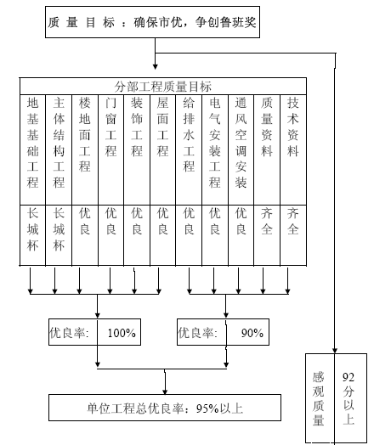
图8-1 本工程的质量目标设计实施中优化总结

质量保证体系
图8-2 质量保证体系示意图
方案
经审批方可实施
人员
基本要素质量
材料
原材料半成品保证
操作
按工艺标准备要求
机具
检测合格后使用
方案保证
执行岗位责任制
技术资料保证
人员责任保证

原材质量保证

熟悉图纸
周检维修保养
操作过程保证
机具保证
产品质量

质量保证措施
（一） 成立质量管理领导小组
成立以项目经理赵桐新为组长，项目总工薛鹏为副组长的质量管理领导小组。
组员：（ 生产副经理）（ 项目副总工）（ 项目
工程师）（ 项目工程师）（ 项目质量工程师）（ 生
方案 经审批方可实施 方案保证
人员 基本要素质量 人员责任保证
材料 原材半成品保证 原材质量保证
操作 按工艺标准要求 操作过程保证
机具 检测合格后使用 机具保证
产 品 质 量
产科长） （ 技术资料）
（二）施工工艺控制
1 开工前组织有关的技术人员，认真熟悉图纸，编制单位工程施工组织设计及主要分项、分部工程的施工方案， 并报送监理工程师审批。
2.结合施工图及技术规范，做好施工前技术交底工作，使所有参加施工的人员掌握各自工序的施工要点、施工标准及施工方法。
（三）工程材料控制
1 水泥、钢筋及其他成品半成品进场必须有出厂合格证，并做材质试验， 使用水泥不得超过三个月的有效期。
2.商品混凝土使用的原材料（ 砂、石、水泥、外加剂）要有产品合格证明和试验报告，进场的混凝土要随时检查其坍落度，记录好每车混凝土的出机时间、进场时间和浇筑时间。
3.现场设专人收料，不合格的材料拒收。施工过程中如发现不合格的材料及时报告总工程和材料副经理，及时做出处理，严禁将不合格材料使用在工程上。
4.建立健全工程材料进场检查制度，加强材料试验、检验工作。工程使用的所有物资入场、入库前一律进行验证。验证和检验中发现材料质量证明文件内容有缺项或不合格项目时，该材料按不合格处置，清退出场。
5.所有入场入库材料在使用前按质量规范要求进行复验和复试。未经复验和复试的材料一律不投入使用。复验和复试材料的数量、内容按国家规范、标准确定。
（四）施工过程控制
1.在项目经理、总工程师领导下，由专职质量工程师、栋号工程师和生产人员组成质量管理委员会，负责整个工程施工质量的监控和管理工作。
2.项目经理部设质检科对本工程施工项目实施全过程进行质量控制；施工作业队设专职质检员负责全队施工质量检查，班组设旁站员作为工序控制。
3.开工前项目经理部组织有关人员编制《项目质量计划》， 建立健全质量保证体系， 落实各类人员的职责， 确保项目质量目标的实现。
4.每月由质量管理委员会进行月检查考核，对项目经理部工程质量情况进行考核评分，根据考核评比得分，决定质量流动红旗的优胜单位并和经理部工资总额挂钩。
5. 坚持实行质量月报和质量事故报告制度， 各作业队质检员每月25 日前将质量月报送至经理部质检科， 对出现质量问题、事故， 必须随时报告经理部。
6. 施工班组坚持“ 三检制”， 即自检、专检、交接检。
自检：班组完成施工工序后，组织自检，填写《工程质量自检表》，交质检员。
专检：质检员对班组完成的工序进行检查，检查合格后在《工程质量自检表》上签字。
交接检：生产负责人在专检完成后，对已完工序进行检查，检查合格后在《工程质量自检表》上签字。生产负责人签署交接检的结论性意见， 作为下道工序施工的依据。
自检、专检、交接检中只能通过优良品，达不到优良等级的工序均不得进入下道工序。
经过“ 三检”的工序最后由项目经理部质检工程师请监理工程师验收签认。
7. 在整个施工操作过程中， 贯穿工前有交底、工中有检查、工后有验收的“ 一条龙”操作管理方法。做到施工操作程序化、标准化、规范化， 确保施工质量。
8.确保施工过程、成品、半成品的质量检验等级为优良，并在其接受、使用、安装、交付的各个阶段进行标识，防止混用，在需要时能够实现其可追溯性。
9.重要材料采用红、黄、白三种颜色的标识牌标明“ 合格”、“ 不合格”、“ 未经检验”三种状态。一般材料用红、黄标识牌区别其有无合格证明。
10.预制加工的成品、半成品经质量检验评定为优良时方可进场。
11.机械设备的标识通过管理编号、记录表格的形式加以实现。质量管理委员会每季度对施工现场的机械设备进行检查和抽查。现场设备操作人员必须持有相应的操作合格证， 定人、定机， 持证上岗。
12.施工过程的标识通过质量验评记录和施工试验记录来实现。
13.施工过程的事前控制：
在组织编制《施工组织设计》时，确定工程的过程质量管理点，编制《管理点明细表》， 根据质量管理关键部位和关键工序制定质量控制措施。施工前对操作班组进行详细的技术交底，并做好书面记录，履行签字手续。
14.施工过程中的控制：
坚持我公司多年来行之有效的“ 三检制” 和“ 样板制”， 严格控制隐蔽工程验收，基础和主体结构工程的关键部位组织三方联合验收，并以监理验收结论为准。施工中抓质量通病的防治， 实行质量否决权。
（五）施工重点、关键点部位的质量控制措施
1.本工程的关键部位施工项目
本工程的部位暂列如下项目：
（1）地下室柔性防水层（ SBS 卷材防水）。
（2）底板混凝土（ 大体积混凝土） 浇筑。
（3）汽车坡道施工。
（4）地下二层壁球馆、首层游泳馆及入口处超高墙柱（ 10～14m）。
（5）外墙玻璃幕和干挂石材。
（6）屋面硬质聚氨酯保温层、防水层施工。
（7）各康乐场馆的安装、装修施工。
2.关键部位的质量保证措施
针对上述关键项目，有些项目（ 地下室、屋面防水，玻璃幕、干挂石材等）由专业公司分包施工，施工前协同建设单位、监理严格选择分包施工队伍；选定分包队伍后，认真审查分包施工有方案，并做好配合工作。
对本工程结构、装修的重点部位（ 如大体积混凝土、超高墙柱的钢筋、模板、混凝土施工等），待施工前编制详细的施工方案，并报公司、监理审批。
同时对于施工中的重点、关键点、难点等，将及时上报集团公司技术攻关小组， 帮助制定快速、可行、必要的技术保证控制措施和方案。
（六）成品保护措施
(施工前根据阶段， 同施工队伍签订书面的成品保护奖惩责任书)
1.结构阶段
(1)对于绑扎成型的钢筋， 现场设置特制的成品保护标志牌， 防止踩踏， 并安排专人看守及负责修理。
(2)预埋件、水暖电管、洞口模板，打灰前由经理部质量会同技术、生产人员进行全面细致的检查、加固。
(3)模板拆装轻起轻放， 对于混凝土表面及阴阳角部位制定措施重点保护。
(4)现浇混凝土楼梯， 混凝土成型后予以临时封闭， 混凝土达到12MPa 后方可上人。
2.装修阶段
(1)运送材料时， 门口、拐角部位加设临时护角， 保护墙面、水暖立管、预留孔洞、电线盒等， 不得碰坏堵塞。
(2)根据装修的完成情况， 张挂特制的成品保护标志牌。
(3)抹灰前， 对于铝合金料用塑料薄包扎； 抹灰时保护墙上的预埋件、电线槽盒等， 防止被随意抹死。
(4)门窗等特殊的半成品材料， 设置专门的存放库保管。
(5)制定相应的施工顺序， 防止成品保护在工序间上的相互干扰。
(6)对已完工程能封闭的就采取封闭措施。
3.水电设备安装
施工过程中认真听取、执行建设单位、监理单位的意见和建议，做好土建及各专业之间的相互配合，各种设备安装完后，统一管理并与土建办理保护手续， 签订保护合同， 明确各自的职责。

工程创优措施
本工程的质量目标已在合同中明确规定： 基础、结构确保长城杯；
单位工程确保市优，争创鲁班奖。为完成质量目标，兑现给建设单位的承诺， 采用如下创优措施：
（一）加强对规范、标准的学习
撑握各种施工规范，是提高工程质量的保证。为此我们计划在每道工序施工前，都要组织工程技术人员和操作骨干，对该工序所执行的规范、标准进行学习，并要求有关人员写出规范要点，从而编制出相应的施工方案。同时为加强学习，计划根据学习情况，组织测试，对学习好的人员给予一定的奖励。
（二）加强方案的编制和管理
根据工程的进展情况，每道工序都组织技术人员和有关人员编制详细的施工方案，并做到方案切合实际，符合规范要求，具有很强的指导性。一般方案由栋号技术负责人编制，对重大的方案由总工组织工程技术人员编制， 报公司技术部审批。
（三）加强施工过程控制
建立健全质量奖惩制度，加强质量管理力度，实行质量否决权。定期不定期的召开质量分析会，对出现的质量问题做到：问题原因分析不清不放过，没有处理方案不放过，没有预防措施、当事人没有受到教育不放过。同时对在及时发现问题，避免了重大质量事故发生的人员给予重奖；对工作不负责任，玩忽职守造成重大质量事故，造成重大损失的人员给予行政和经济上的处罚。
（四）及时做好质量分析和总结
经理部每周一开一次质量分析会，对上周出现的问题和取得的成绩及时进行总结；同时根据本周的生产安排，列出本周的技术措施、质量控制要点。
（五）加强技术资料管理
技术资料是保证工程质量可追溯的依据，因此要加强技术资料的管理。为此经理部设立专职资料员， 负责本工程技术资料的归档、整理、建册，确保技术资料的完整，齐全。工程技术人员严格按照418 号文件有要求， 办理各种资料； 要认真负责， 做到资料真实可靠， 符合要求。
对工程的出现的问题（ 原材料不合格、工序不合格等）， 有明确的处理方案， 处理结果， 当事人签字齐全。

文明安全工地管理

安全生产管理
（一）安全施工目标
施工现场安全工作达标率100%， 优良率80%以上。
轻伤事故频率控制在7%以内， 重伤死亡事故频率为零。
坚持作业环境达到国家标准。
创市级文明安全工地。
（二）安全生产管理体系
1.建立健全安全保证体系
安全生产管理必须坚持“安全第一，预防为主”方针，项目经理部进场后，和劳务作业队一起建立健全安全保证体系，落实责任制。并将各种管理制度上墙。
2.安全施工管理体系框架图
根据公司安全管理程序，经理组成在公司安全科的领导下，以项目经理负责，专职安全员及作业层的三级管理，见图9-1。

公司安全科
项目经理
施工队安全员
专职安全员
作业面

图9-1 现场安全施工管理程序图
（三）现场施工安全管理
1.施工现场安全纪律
（1）进入施工现场，必须戴安全帽，禁止吸烟，禁止酒后作业。
（2）施工时必须严格执行交底中规定的安全技术措施，未经交底严禁作业。
（3）从事特种作业人员必须持有特种作业操作证，无证人员禁止操作。
（4）管理人员严禁违章指挥。
（5）施工人员必须服从现场管理人员的指挥和管理。
（6）禁止攀爬各类架子，跨越防护栏杆，穿行有禁行标志的出入口。
（10）明火作业必须开具用火证，并有防火措施。
（11）非电工禁止动用配电线路和设施。
（12）禁止私自拉设电线、电缆，使用电炉等用电电设备。
（13）禁止在结构内居住和睡觉；禁止容留外部人员留宿。
2 、现场安全管理标识
（1）施工现场管理、施工人员统一安全帽和着装，经理部管理人员一律佩带白色安全帽，统一的工作服；外施单位的管理人员、班组长一律佩带蓝色安全帽，施工人员一律佩带黄色安全帽，穿戴统一制式的马甲；塔式起重机信号工统一穿特制的黄色工作服。
（2）外架子管立管、水平管为黄色，剪刀撑为蓝色。
（3）配电箱为黄色，消火栓箱为红色。
（4）临边防护栏杆，电缆保护木盒刷成红白相间。
3.现场安全管理办法
（1）建立健全安全生产教育和培训制度，坚决贯彻“预防为主，安全第一”的方针，严格执行安全生产制度。
（2）进入现场的作业人员必须先参加安全教育培训，考试合格后方可上岗作业，未经培训或考试不合格者，不得上岗作业。
（3）经理部设专人负责包工队的安全生产管理，进入施工现场的所有施工人员，用工手续必须齐全，并熟悉本岗位、本工种安全技术操作规程，考试合格后方准上岗作业，特种作业人员必须持有效证件上岗操作和具有相适应的文化程度。
（4）从事特种工种作业的人员，必须进行身体检查，无妨碍本工种的疾病。
（5）正确使用个人防护用具和防护设施。进入现场必须按规定戴好安全帽，禁止穿拖鞋或赤脚，在缺乏防护的高处作业必须系安全带。
（6）施工现场悬挂醒目的安全标语，危险部位设警示标志。
（7）施工现场建立责任区制度，指定负责人，设立标牌。
（8）作业人员严格做到干活脚下清，下班后要对作业区清查一遍，确认安全无误后方可离开现场。
（9）立体交叉作业或出入口，应搭设防护棚或采取隔离措施，高空作业必须设护身栏、栏板或搭设安全网。
（10）使用煤油、松香水、丙酮、稀料等易燃物品时，应配用必须防护用品，并妥善保管，禁止存放在结构内。严禁明火，已沾过油等易燃品的棉纱、破布等应存放在有盖的的金属容器内，及时处理。
（11）高处作业时严禁投掷物料。清理楼层时，应使用容器送至地面。手持工具或零星物料随手放入工具袋。
（12）定期检修机械设备，防止带病运转，禁止超性能使用，保护装置必须灵敏有效。
（13）一切施工人员要严守安全纪律，正确使用防护用品，严禁违章指挥、违章作业。
（14）职工违章作业造成不良后果时，按有关规定处理。
（15）在领导违规指挥或安全防护不良的条件下，职工有权拒绝作业，停止作业的时间不得扣发工资。
（四）现场安全防护要点
1. 脚手架搭设与拆除
（1）架脚手架的设计，搭设，检查和拆除要由专人负责，并应在施工(工长)负责人的指挥下统一进行。未经许可的人员严禁进入正在施工的脚手架、坡道区域·施工期间应设置围栏安全绳索和诸如“严禁入内”和“头顶危险”等警告标志。
（2）架子方案中必须有平面布置图和立面图，标明施工人员上下马道的位置和人行通道的位置，有搭设（拆除）的安全技术措施，并规定架体与结构拉接和卸荷的作业和位置。
（3）结构施工的模板支撑体系与架子体系必须分离。提升架、卸料平台，人员上下马道架从设计到搭设远均应与架子分设。
（4）架子验收必须分步、分层进行，并履行手续。
（5）所有脚手架、斜坡道、梯子应每月定期检查，任何被损坏或不安全部分应修理好。
（6）脚手架应有标准的护拦(110cm 的上围栏，并有中围栏)和附带合适的18cm高的踢脚挡板。
（7）可移动式脚手架所有的脚轮要能锁住(固定)。
（8）吊篮架要按规定进行荷载试验。
（9）脚手架搭设前要办理安装许可证，许可证要在承包商作施工前安全教育时，发给承包商的专职人员，每个脚手架的搭设要有专人监督，脚手架使用前要办理使用许可证并，仅由专职人员去填写并进行张贴。搭设和拆除特殊类型的脚手架，对脚手架的搭设者应进行适当的培训。
2. 孔洞防护
（1）结构施工中的各种预留孔洞按有关标准进行防护，并进行编号登记进行管理。
（2）结构后浇带按孔洞要求进行盖板封闭防护。
（3）定期对孔洞的防护情况进行检查，对出现的问题及时整改。
3. 高处作业安全防护
（1） 脚手架
1）在离地而2m 以上(含2m)的高处作业的工作均应没有脚手架。
2）禁止使用倾斜和临时脚手架。
3）脚手架不能用作堆放材料，除非材料立即使用。
4）所有脚手架要符合要求的设计承载，无论何时都不允许超载使用。
5）所有的脚手架应保持良好，任何原因的损坏或降低强度都要立即换。
6）无一例外地遵从下列工程2m 坠落保护要求。
A) 在搭设，拆除或改变脚手架时
B) 在不符合维护要求的脚手架上
7）在搭建管架、支撑架和结构等还没有脚手架的地方，工人必须系好安全带。
8）所有的脚手架要设有一个梯子作为到达工作向的通道以确保容易和安全地上到工作台。
（2）安全网
1） 安全网的宽度按作业面的高度确定，至少应延伸至工作区边缘以外2m，以防工人下落的危险。安全网应吊勾至少四个角，用索链悬挂。安全网的边缘应重迭1m 而不火是接合，并应牢固捆绑。
2） 应经常检查安全网由于磨损、化学，或热的原因引起的损坏。及时修理损坏的部份。应及时清埋安全网中的杂物，在进行焊接、切割或其他产比放射状火花，熔渣等的工作前应清理掉网内易燃物质。
3）安全网应尽可能靠近作业面，最高不超过3m。悬挂的安全网的底部距地面或机器之间的距离不低于3m。
（3）高处作业
1）高处作业不得把材料、废物、工具从高处扔往低处或地而。在地面上堆放或移动材料时，应使用合适的器械。
2）高处作业要重点监督有作业层上的梁、柱作业面的防护和临边、孔洞边的作业防护，不仅要对作业层作业人员要有防护措施，还要注意在高处作业下方的作业人员和人行通道的安全。要避免上下交叉作业，必要时下方作业采取施工停工和封挡等防护措施。
3）高处作业人员使用的工具袋携带工具，或使用绳具栓牢工具，防止工具脱落。
4.现场用电安全防护
（1） 电工
1）所有的电气工作都必须由合格的有经验的电工进行。电器开关箱、柜应该锁好，以防未经许可的人员起动。
2）操作者应经常检查所用的设备和电路，使用的电器设备都应有可靠的接地保护或接零。
3）电工在开始维护工作前，应先关掉电源开关。
4）施工现场临时用电设备的设置、安装、防护、使用、操作、维修及维修人员都必须符合JGJ46－88《施工现场临时用电安全技术规范》的要求。
（2） 用电设备
1）保证正确可靠的接地与接零。必须按设计要求设置接地与接零，杜绝疏漏。所有接地、接零处必须保证可靠的电气连接。保护线PE 必须采用绿/黄双色线，严格与相线、工作零线相区别，杜绝混用。
2）本现场的所有供电线路均按TN－S 接零保护系统敷设，保护零线的设置应符合JGJ46－88 的要求。
3）电气设备的正常情况下不带电的金属外壳、框架、部件、管道、轨道、金属操作台以及靠近带电部分的金属围栏、金属门等均应作保护接零，接地电阻不大于4Ω。
4）各种配电箱、开关箱至少配置两级漏电保护器，漏电开关的额定漏电动作电流不大于30mA，动作时间不大于0.1 秒。
5）漏电保护器的使用接线应与基本保护系统相适应相配合，在任何情况下，漏电保护器(其剩余电流互感器)只能通过工作线，而不能通过保护线。
6）末端配电箱、移动开关箱实行一机一闸制，不允许一个开关带两台及两台以上的用电设备。
7）开关电器及电气装置必须完好无损，装设端正、牢固，不得拖地放置。带电导线与导线之间的接头必须绝缘包扎，严禁搭、挂、压其他物体。电气装置的电源进线端必须作固定连接。
8）配电箱、开关箱应作名称、用途、分路标记，箱门必须加锁。
9）配电箱及其周围不得堆放杂物及施工材料。电气装置内部及其周围邻近区域不得有杂物、灌木和杂草等。
10）电气装置应定期检修，检修时应停电，悬挂停电标志牌，挂接必要的接地线；检修时应有统一组织和指挥，由相应级别的专业电工检修，检修时应穿戴绝缘鞋和手套，使用电工绝缘工具。
11）电线应被架高到至少离地面2.5m 高，电线跨过道路应全少4m 高，否则应加以保护不受破坏，这种破坏可能对员工或工地上的其他人产生危害，这种办法也可以避免电线绊倒人，方便车辆通行。
12）在变电站，开关箱，头顶或地下有电缆等危险地区，应设置诸如：“有电危险”，“严禁入内”等警告标志或标牌。
（3）漏电保护器
施工现场所有的手提电动工具，如振捣棒，砂轮机等，应配备有漏电保护器以防止工人被电击而受伤。
（4）开关箱柜
1）临时的开关箱柜应用带防水性能的金属或木材制作，并安装门锁。
2）开关箱柜应装在靠近工作区。开关和保险丝对其所保护的电路应有合适的容量。严禁超负荷。
3）开关箱所用电缆不能拖地，更不能拖放在水中，所有的插座都应为工业用插座，不允许使用家庭用插座。
4）开关箱柜应有可靠的接地。
5）严禁使用铜丝或钢丝代替保险丝。严禁从一个开关接多头电缆形成一闸多用。在检查和维修时应关闭开关，锁好开关箱柜，设置警告标志。
（5）电焊机
1）焊机在使用之前，应检验、确认其绝缘性能，金属箱外壳必须有效地接地，以保证处于安金工作状态。
2）所有暴露在外的终端都应安全地用绝缘胶带包好，带电体必须设置防护罩，严禁外露。
3）露天使用必须有防雨，防潮措施。
4）焊把线应是有足够容量的电缆。不得使用任何绝缘损坏的电缆。
（6）接地
为了防止短路或电击，在所有金属脚手架或钢结构的地方进行接线工作时，应更加注意接地问题。接地线应连接在深埋于地下的地线柱上。不许将接地搭在脚手架上。
（7） 机械设备安全和防护
1）所用的施工器械和机械设备在使用前都应经专业工程师检测，并确认处于安全工作状态。检测结果要存档。
2）所有的皮带、齿轮、轴、滑轮、链轮、飞轮或其他往复的、旋转的或移动的部件或设备，都应设有防护罩，并固定牢固，以防止人员接触。
3）机械、设备的操作工操作设备时，都必须严格遵守操作规程，做到持证上岗。
4）不准带电对机械设备进行保养，不允许接触设备的转动部位。女工操作必须带好工作帽。
5）用电作动力的中、小型机具设备，要求将保护零线引出，并紧固在设备的明显部位，保护零线不允许有接头，也不允许用单股线做保护零线。
6）蛙式打夯机必须使用定向开关，严禁使用倒顺开关。
7）机械、设备和机械、设备的钢丝绳，应定期进行检查、保养。经检查对已达到报废的钢丝绳时应及时报废更换，安装新钢丝绳应符合要求。
（8）手动工具安全防护
1）所有的手动工具须妥善保管，并只能用作指定用途。使用前，要检测电动工具是否处于安全工作状态。
2）当在高处作业时，不使用的工具要挂在稳固的地方。
3）严禁将工具或材料从一地扔向另一地，或从一个工人扔向另--个工人，或扔向低处。
4）在有危险气体行在易引起火灾或爆炸的地方，只能使用不会产生火花的工具。
5）所用的便携式电动工具应使用柔韧的橡胶电缆。电缆的连接应使用防水的连接器。
6）严禁使用断裂或损坏的砂轮、砂轮片。
7） 电气设备如果没有防护板，外壳无保护装置时，不准使用。
8）在有飞行物体伤害或有害粉尘的环境中使用工具工作，应向员工提供个人防护设备。
9）所有的电动工只应有适当的接地(或双重绝缘)，施工各地点的电源插座应装漏电熔断(保护)器。
10）手提式砂轮机应该带有周边密封的环形保护罩，保护罩要盖住砂轮片，对所有的砂轮片要正式检查是否有裂纹。
（9） 焊接与切割安全防护
1）没有按规定签发的动火许可证不准进行焊接、气割或其他可产上火花的操作，对每个单独的气割和焊接操作要在本工作内设有-个灭火器。灭火器由实施此工作的承包商提供，并能够立即扑灭切割或焊接材料上或切割或焊接相邻材料的火灾。
2）氧气瓶不应该靠近乙炔气瓶或其他可燃气体/材料存放。应分开至少5m 或被至少耐2h 燃烧的阻燃隔板隔开。
3）氧气瓶、阀门，接箍调节器，软管和表具不要粘到油和油脂，禁止员工用带油的手或手套来搬运氧气瓶和仪表。
4）存储气瓶时应和热源分开并避免阳光直接照射，现场用钢筋焊接储气瓶笼，单独的存放，并挂有“严禁烟火”等警告标牌。
5）空瓶要关上气阀，除使用外，气阀保护罩应复位。每班工作结束后要拿掉调节器和软管。
6）严禁使用起重机或塔式起重机、吊篮、脚手架、吊索、铁钩电磁铁搬运气瓶。在移动气瓶时气阀保护罩要在原位。
7）压缩气瓶无论空或满任何时候都应确使其竖直放置，空瓶应做上“空”的标记。
8）要时常检查所有软管是否漏气，磨损连按松动。软管应被架高工作区最少2m，以使不会阻碍工人和设备的安全通道"
9）压缩气瓶及辅助设备不能送入或存放在封闭的区域。
10）不允许使用绝缘层损坏或磨损的电缆。
11）焊机上所有的接线头(柱)要绝缘。
12）应经常检查所用的焊接和切割设施。更换或修理有缺陷的仪器和设备。
13）焊机应水平放置，并用合适的垫板垫平。所用的电焊机均应有效接地；焊接工作暂停或焊接人员离开施工现场，要切断电源，将焊条从焊把上取下。
14）气瓶应竖立存放在通风的地万，防止阳光照射。
15）所用乙炔和氧气瓶的减压阀都应装上相应的防回火装置，以防止产生因回火而引起火灾或爆炸。
16）气瓶在储藏、转运或在没装减压阀时，都应安上气瓶盖。
17）所有软管之间，软管与焊枪之间、软管与减压阀之间的联接器，都应用软管卡箍固定。
18）凡是玻璃破碎的压力表或损坏的减压阀都必须更换掉。
19）在工作开始之前，应用肥皂水检验所有的管子连接处是否漏气。在工作暂停时，应关闭焊枪开关，停止供气。在工作完成时，应关闭储罐阀锁，把减压阀，软管都收装在工具箱里。
（五）分包工程安全管理
（1）分包单位进场前，项目经理部向公司施工管理部报告，认真审查分包单位的经营资质，国家有规定的还要审查其安全资质或特许经营资质。
（2）进入现场后首先与分包单位签订《安全生产协议》或《施工现场管理合同》，界定双方在安全生管理上的责、权。
（3）总承包商在施工开始前建立施工总平面布置图，经承包商施工经理/项目经理审核/批准后报北京电视台项目经理部审核批准/备案。
（4）专业施工承包商的材料、施工设备、临时设施的堆放，要按照已批准的施工总平面布置图进行堆放，不得乱堆乱放，并服从总承包商项目经理部的统一协调和指挥。
（5）总承包商项目经理部将对各施工承包商乱堆乱放的材料、设备进行制止要求整改，并发给书面整改通知限期整改。对于在规定期限内没有整改的或整改不合格的施工承包商，总承包商项日经理部将视情节轻重给予罚款;并有权给予清理，由此发生的有关人工、设备等费用将由该施工承包商承担，总承包商项目部将该有关费用直接从工程款中扣除。
（6）所有施工承包商都有义务保持施工现场的清洁和整齐，相互之间应积极配合搞好现场文明施工。
（7）所有施工垃圾应由产生该施工垃圾的施工承包商及时清运到现场的指定地点，统一外运。如果施工承包商工作面上有垃圾，总承包商项目经理部将视情节轻重给予罚款，并有权安排人员给予清理，由此发生的有关人工、设备等费用将由该施工承包商承担。施工现场安全由总包单位负责，分包单位向总包单位负责，服从总包单位对施工现场的安全管理、检查和监督。
（8）在工程协调会上项目经理部对分包单位施工安全生产中出现的安全问题提出明确的意见和要求，并有书面签认，督促其落实整改。
（六）安全检查与奖罚
1.安全检查与奖罚制度
（1）集团每月对施工项目进行一次检查，对重点工程、重点部位或专业随时进行抽查。项目经理部每月上旬由值班领导组织对工地进行一次全面检查。项目经理部每周对工地安全情况进行一次检查，并做好检查记录。专职安全员对工地随时检查。各类检查与劳动竞赛和月综合评比检查相结合。
（2）对每次检查都要有检查记录，对发现的问题要遂条、遂点讲清；问题单位（或经理部）要针对问题定人、定时、定措施进行整改。
集团制定有安全奖罚制度，奖励安全生产中做突出成绩或避免发生重大事故的单位和个人。对违章指挥、违章作业事件，对造成不安全隐患或出现的安全事故的单位和个人进行通报批评和罚款处理。
（3）经理部结合工程特点制定安全生产奖罚办法，根据检查情况对奖罚的单位、金额当场宣布，及时兑现。
2.安全奖罚条例
（1）对于施工现场的安全违章人员，检查发现一次警告(在其胸卡上打一个孔)，二次开除出场，(在胸卡上打两个孔)，并依照情节，给予相应罚款。该警告及罚款将被永久记录在案。
（2）对于进入施工现场不带安全帽的，视情节轻重给予每人次50-100 元的罚款。
（3）对于进入施工现场应穿安全鞋、带护目镜而未穿戴的，视情节轻重给予每人一次50 -100 元的罚款。
（4）高空作业末挂安全带的，视情节轻重给予每人次100 -150 元的罚款。
（5）在施工现场吸烟者(不在指定的吸烟区吸烟)视情节轻重给予每人次50 一100 元的罚款·
（6）施工区域随地大小便者，视情节轻重给予每人次50 一100 元的罚款。
（7）在施工区域内不佩戴胸卡者，视情节轻重给于每人次50 一l00 元的罚款。
（8）冒用他人胸卡者，一经发现，冒用或借出胸卡者均被驱逐出现场，并相应处以50-100 元的罚款。
（9）从事特种作人员按安全规定操作或没有相应个人保护用品，视情节轻重给予每人次50--100 元的罚款·
（10）在现场携带含有酒精饮料及酒后进入施工现场者，视情节轻重给予每人次100--500 元的罚款。
（11）对现场打架斗殴者，视情节轻重给予500--100 元的罚款并扭送公安部门。
（12）对管理人员及门卫保安无理谩骂私闹事者每人次20-500 元的罚款，
（13）对保安蓄意殴打者，视情节轻重给予每人次500--1000 元的罚款；情节严重者除罚款外要赔偿医疗费，误工费，营养费及财产损失费，并扭送公安机关。
（14）对偷盗、损坏北京电视中心的设施及财产者除按价赔偿外，另给于500--10000 元的罚款·
（15）对在现场随便堆放材料、设备，末在规定期限内进行整改的，视情节轻重给予每人处500-2000 元的罚款。
（16）对于违反其他安全规定，经项目经理部指出要求限期整改而未整改的，视情节轻重给予每人次100-5000 元的罚款。
（17）所有罚款将直接从该施工承包商的工程款中扣除，用以奖励施工安全表现好的单位和个人。

施工现场消防、保卫方案
（一）消防平面布置
建设单位提供的水源在结构的东侧（位于○6 轴），从水源分别向南北两侧引两道φ100 的水管，分别在南、北设置两个消火栓。在○6 轴东侧建一座消防泵站，用以供楼上施工和消防用水。同时在现场周围设置干粉灭火器若干个，在楼层的作业面上有明火作业的也设置干粉灭火器。
其他详见附图六：消防平面布置图：
（二）建立消防组织
1.现场消防领导小组
组 长：（项目经理）
副组长：（项目付经理）
组 员：（项目付经理） （总工程师） （项目副
经理）（安全员） （消防保卫） （生产科长）
（材料科长）
2．领导小组职责
（1）贯彻落实上级消防保工作方针，规章及要求，并对本工程在施工间消防保卫工作负全面责任。
（2）组织拟订本工程消防保卫制度，对职工进行经常性的法制教育和消防知识教育。
（3）月按期召开一次防火安全会议，对本工程在本月消防工作实施情况进行分析，针对存在问题提出改进意见措施，弄监督有关人员认真落实总结经验。
（4）长期组织有关人员进行防火安全检查，及时发现和消防火险隐患，杜绝各类问题发生。
（三）消防、保卫管理措施
其他消防管理、现场管理措施见《消防、保卫管理方案》

环境保护和节能方案
（一）噪声治理方案
1.施工噪声要求
施工场界噪声限值：昼间70dB，夜间接税55 dB。
有噪声作业施工时间界定：6：00～22：00
噪声监测人
2.噪声控制方案
（1）木工作业
建封闭式木工机械加工房，所有模板制作加工均在室内用作业；早6：00 至晚10：00 严禁木工房作业。
负责人
（2）浇筑振捣
配备低噪声振捣器，避免振捣模板和钢筋。
数量：20 套
负责人
（3）作业层噪声
在外脚手架安全网的内侧，随作业面安装一道隔音网，同以减小作业面上的噪声；同时要求作业人员在操作时，要轻拿轻放，严禁随意抛掷钢筋、钢管等。
（4）其他人为噪声的控制
夜间装卸材料、搬运材料等要教育作业人员轻拿轻放，严禁野蛮装卸，防止噪声出现。
（二）扬尘治理方案
1．施工道路扬尘
场内施工道路和施工场全部用混凝土硬化，每日排专人洒水和清扫。
负责人
2.运输车辆尘
运输含有尘土的车辆，进出场时节必须用苫盖，并由门口警卫检查方可放行。
负责人
（三）污水治理方案
1.现场食堂污水治理
根据施工平面设计，南侧设有两个食堂，食堂的污水全部通过隔油池过滤后排入市政管网内，隔油池设专人定期清掏。
负责人
2.生产污水治理
在南北两侧各设置一座沉淀池，所有冲洗混凝土泵车等水排入池内，沉淀后用以清洒路面，沉淀安排专人经常清掏。
负责人
（四）施工垃圾治理方案
加强文明施工教育，制定材料节超奖惩办法，减少材料浪费现象，减少施工垃圾的生成。
现场建造两座封闭式垃圾站（生活和施工垃圾分开）
对出现的垃圾分类堆放，及时进行分捡利用。
所有施工落地灰等施工碴土一律过后利用，灰碴经粉碎后使用。
各类垃圾及时清运出场。
（五）施工节能措施
制定节能奖惩措施，加强节能管理。
办公宿舍内全部使用日光灯照明，并做到人走灯灭；施工用照明由专人负责开闭，严防白天亮灯。
所有水龙头改均使用磁蕊水龙头，严防常流水。
现场清洒用水，使用沉淀池的水。
施工用水安自控设备，做到节约用水。

总承包管理方案
本工程实行菲迪克管理模式，实行总承包管理，除主体结构施工外，其他项目基本都为指定分包和独立分包；加之本工程工艺复杂，施工项目多，如何按期、高质量的完成本项目的施工；协调好各个分包，使各个包均能在指的时间内，高质量的完成各自的任务是本工程施工的关键；同时为各分包创造良好的施工环境，协调好总包与各分包、各分包之间的关系，是总承包的义务，也是各分包完成任务的关键。因此如何做好总承包管理，将是本项目施工管理的一个重点。
我公司先承担过多个类似项目的施工，有丰富的总承包管理经验，有成熟的总承包管理程序及管理措施，我们将总承包管理做为本项目的一个管理重点，也进一步完善我公司总承包管理办法。

总承包的责任和义务
（一）建立总则、承包领导小组
为保证各分包单位分包合同的正常实施，协调好各单位间的施工安排，确保各分包工程的按期完成，总承包商成立一个装修施工管理领导小组，负责协调总包与各分包、分包与分包间的协调、管理。
组成人员及分工见表10-1。
表 10-1 **俱乐部康乐中心工程装修施工领导小组
姓名 | 小组职务 | 职务 | 负责范围
 | 组长 | 项目经理 | 全面负责协调管理工作
 | 副组长 | 项目副经理 | 粗装修施工管理，计划安排
 | 副组长 | 项目副经理 | 现场规划布置、管理
 | 副组长 | 项目总工程师 | 项目的计划、协调、落实
 | 组员 | 项目总经济师 | 分包合同管理，工程预结算
 | 组员 | 项目副经理 | 分包材料、设备进场协调及管理
 | 组员 | 项目副总工 | 设备专业的技术指导、协调管理
 | 组员 | 项目副总工 | 负责粗装技术，精装技术协调
 | 组员 | 项目工程师 | 二次结构，屋面工程，技术协调
 | 组员 | 项目质量科长 | 工程报验、质量签认
 | 组员 | 质量工程师 | 工程报验、质量签认
 | 组员 | 安全科长 | 现场安全管理，安全协议签订
 | 组员 | 保卫科长 | 现场消防、保卫管理，办理出入证
 | 组员 | 经营科长 | 现场用电管理，办理用电手续

（二）总承包的责任与义务
根据合同要求，和本项目的特点，总承包对指定分包和独立分包的管理承担如下责任各义务：
（1） 为各分包单位提供办公场所，在本工程的施工总体规划中考虑到分包施工的办公场所，根据现场情况，早期进入施工的（如土方、护坡等）将在现场临时建筑的办公室留有分包单位的办公用房和一定的库房；后期进进场施工的分包单位（如玻璃幕墙、精装修等）将在新建的项目内，根据使用功能等统一安排分包办公用房及库房。
（2） 根据进度需要及时为相关分包提供，另分包可以正常施工的施工作业面。
（3） 根据现场的情况，分包可以随时使用我方已有脚手架、外用电梯、塔式起重机等设施、设备。
（4） 为分包单位提供施工用的水、和电。为每家分包提供一个接驳配电箱，由各家专用。
（5）负责现场所有施工垃圾的清理外运，现场设立专门的垃圾站，各分包单位的施工垃圾集中到垃圾站，由总包统一清理外运。
（7）定期召开工程例会，协调各分包之间的关系，解决分包施工遇到的困难。
（8） 协调各分包施工的施工进度，保证各分包的施工进度与总体进度计划相一致。
（9） 为各机电专业分包提供设备基础施工，各种穿墙管道的封堵。
（2） 按照国家和北京市的有关管理规定，负责建立健全总包管理办法和管理程序，并在施工管理中实施。

对分包的管理要求
（1）在施工过程中，我总包单位本着与分包单位友好协商、密切配合的原则，为分包单位尽其所需，但是也需要分包单位在享受我方提供的服务的同时，遵守总包单位的有关管理要求：
（2）进场后及时与我公司签订各种安全施工、消防管理、配合服务等管理协议，以界定在施工中各方的责任和义务。
（3）分包单位承担的项目工程质量，不得影响整体工程质量，必须达到优良工程的质量标准，并向总包提交质量管理目标和管理措施。
（4）在工期安排上必须严格服从总包的总体进度计划，按照总进度计划来合理协调分包的施工安排、劳动力和材料计划；并同总包单位签定的书面的工期协议 。
（5）分包单位在其分包的项目中，作好安全防护工作，做到无伤亡事故发生。
（6）分包单位在施工中做到工完场清，既为下一工序的分包单位提供作业环境，又不能影响我总包单位创建文明安全现场目标的实现。

质量方面的管理措施
（1）分包单位施工进场前，我总包单位同分包商进行工程质量目标交底。
（2）分包单位在进场施工之前，要提交详细的分包项目施工方案及质量管理措施，由我方、监理和建设单位审批，通过后方可进场施工。并督促其严格按照方案执行。
（3）分包单位的所有进场材料、构配件均要向我方提供材质证明等资料，经我方、建设单位、监理审核通过后方可使用。
（4）对其施工工序进行监督控制和验收。
（5）督促分包单位做好成品保护工作。

确保工程工期的管理措施
（1）总包阶段性施工计划提前落实给分包并遵照执行。
（2）分包进场后根据总控计划要求，编制自己的施工进度计划；每周向总申报本周的施工计划，经总包综合协调后编制出每周的施工总体计划后，发给各分包，各分包严格按计划实施；如果完不成本周的计划，要求做出滞后说明和采取的措施。
（4）组织各分包单位定期参加总包单位召开的现场生产协调会，对施工中出现的问题及时解决。
（5）对个别分包存在的问题，随时召开专题会议，针对存在的问题，制定解决方案，保证各分包正常施工。
（6）督促各分包做好材料、设备的采购和加工定货，保证材料、设备不影响正常施工进度。
（7）及时把总包单位收到的图纸、技术资料等转发给分包单位。
（8）施工中对分包施工的每道工序及时验收，确保下一道工序的按时施工。

安全保证措施
（1）分包进场前即与分包单位签订《安全生产协议书》以明确界定双方在安全生产方面的义务和责任。
（2）对进场的分包单位进行安全教育工作。
（3）督促分包单位对其施工人员进行进场安全教育
（4）施工中对分包单位的工作面，做好监督检查工作。
（5）我总包方为各分包方提供完好的配电箱。

文明施工措施
（1）进场后服从总包管理，并由总包统一办理现场出入证。
（2）进场的各分包单位佩戴统一颜色的安全帽、工作证。
（3）各分包单位利用自己的储存区域，将现场材料码放整齐，做好场区管理。
（4）材料进场前向总包提出申请，由总包安排进场时间，以保证现场统一管理。
（5）分包进场的工具、小型机械，必须在进场时进行登记，出场时消号。
（6）各分包单位严格按照市政府及建设单位的规定安排工作时间，严防扰民现象发生。

成品保护管理
（1）在施工期间有各分包在自已的施工区域内进行各自管理，对于无固定施工区域的，由总包协调所在区域的分包单位进行成品保护。
（2）施工完成后，由建设单位、监理和总共同验收后，由总包统一保护。

技术资料管理
（1）进场后各分包及时向总包报送专职或兼职的技术资料员，由总包项目总工程师和专职技术资料员，对分包资料员进行交底；施工过程中总包项目总工程师和资料员随时对分包单位 的技术资料进行检查指导。
（2）所有技术资料在施工阶段，均由各分包单位按北京市地方标准《建筑安装工程资料管理规程》的要求，进行收集、整理。
（3）分包施工项目工程完成后，经总包、建设单位、监理共同验收后，汇总统一归档整理，最终交建设单位和**档案馆。

主要技术经济指标
工期目标：480d，1999 年12 月1 日～2001 年3 月23 日。
质量目标：基础结构创长城杯；单位工程创市优，争创鲁班奖。
现场管理：创市文明工地
安全目标：轻伤率不高于7%，重伤和死亡率为零。
成本降低额：4%
技术节约：1.2%

服务工作

施工过程中服务
进场后即召集现场工程技术人员，对建筑、结构、机电等施工图纸进行全面、深刻的理解认识。对可能出现的问题或有对建成后使用产生影响的地方，将及时与建设单位、设计院联系、解决；并主持召开图纸会审会，使工程设计更趋完善，确保工程顺利进行。
根据我公司多年来积累的施工经验，在施工中结合工程特点，积极推广应用新技术、新材料、新工艺，提高本工程的整体科技含量；确保在实现质量目标的前提下，按期或提前完工。
建立健全施工现场夜间领导值班制度，保证夜间施工正常进行不扰民，同时及时解决现场的一切问题。
施工中，生产、技术、质量、测量、试验等管理人员均24h 跟班作业，每道工序完成后都按管理规程要求职申请驻地建设单位代表及监理工程师检查验收，达到要求方可进行下道工序。
在施工过程中，每周定时召开生产协调会，积极发挥总包单位作用，从施工总体考虑，做好所分包单位的协调配合工作，确保各项工程施工处于有序、受控状态，确保本工程的整体质量和施工进度。
为建设单位把好关，将最优秀的施工队伍，最好的建筑材料、机电设备等推荐给建设单位，确保整个工程的使用功能更趋完美。
本公司将在现场设立来宾接待室，对各有关单位领导及周围群众地来访提供热情的接待服务。及时向建设单位报送有关资料文件，服从建设单位及驻地建设单位代表和监理工程师的各项指令。

工程竣工服务
(一)竣工保驾
工程收尾阶段，经理部将从经理部管理人员和施工队伍中选择的骨干力量，组成工程保驾小组，并协调相关专业分包单位，对工程进行全方位的保驾、保修。同时对可能进行的大楼功能调整、局部完美、完善项目给与积极配合。工程收尾阶段乃至竣工交钥匙，经理部除继续保留经警门卫，还将成立一支5-10 人巡查队伍，以保证楼内装饰成品、材料半成品、机械不被损坏或丢失。
(二）竣工保修：
公司设有一个由公司主管生产的副经理为组长,总工程师为副组长的工程保修服务的专门机构。工程竣交付使用前，我公司将按照《北京市建设工程保修合同》内容要求， 与建设单位签订工程保修合同。工程竣工后，整个工程的保修服务移交公司保修服务领导小组统一管理，负责后期的服务保驾工作。
在交工时，向建设单位提供《保修服务卡》。如工程出现质量问题，我公司在接到通知后，一日内到现场与建设单位共同检查处理，并提出处理意见。凡属施工单位总包及其分包单位的质量原因，3-5 日内给予解决，使其达到设计要求及施工规范规定。不属施工质量产生的问题，我公司也将给建设单位提供详细的合理化建议，并给予积极协助和服务。
1． 保修期限
(1)基础设施工程、房屋建筑的地基基础工程和主体结构工程，为设计文件规定的该工程的合理使用年限,即终身保修。
(2)屋面防水工程、有防水要求的卫生间、房间和外墙面的防渗漏，为5 年。
(3)供暖与供冷系统，为两个采暖期、供冷期。
(4)电气管线、给排水管道、设备安装和装修工程，为两年。
(5)其他项目的保修期限由建设单位与我公司商议、决定，以利于更好的为建设单位服务。
（6）超过以上规定年限时，如建设单位再次提出维修要求，我公司将以优惠的条件给予维修。并保证达到设计要求及施工规范要求。
(三)工程回访（投诉）和质量问题跟踪
我公司工程保修服务领导小组在工程部设立有专门的工程质量投诉接待室，并24h 值班；采取首任负责制，即谁接待投诉，谁负责处理结果，并把处理结果报公司领导。对接到质量问题投诉的答复不过夜，对问题的处理有回声。并在每年6 月份（雨期前）10 月份（冬期前）的两次用户回访制，6 月份主要检查屋面、地下室外墙的渗漏问题及空调致冷等；10 月份主要检查采暖设备、空调致暖等。（见表12-1～12-3）
表 12-1 工程质量问题投诉记录表
工程名称 |  |  | 编号
建设单位 |  |  | 投诉方式 | 电话（ ）信函（）来访（ ）
使用单位（个人） |  |  | 投诉方式
投诉时间 |  | 投诉人
原施工单位 |  |  | 项目经理
原施工单位 |  |  | 项目总工
投诉问题简述（可附页）：
接待人
处理情况

说明：本表由投诉接待人填写，一式三份报工程部一份、维修单位一份、留存一份与《工程质量回访（投诉）处理记录表》一起存档。
表 12-2 建设工程回访记录表
工程名称 |  |  |  | 编号
建设单位 |  |  |  | 施工时间
使用（管理）单位 |  |  |  | 竣工时间
原施工单位 |  |  |  | 项目经理
 |  |  |  | 项目总工
回访负责人 |  |  |  | 回访时间
回访主要项目存在的质量问题（可附页）：
使用（建设）单位意见：
 |  |  | 负责人：
 |  |  | 单位公章年月 |  | 日
问题处理情况

说明：本表由回访负责人填写，一式三份报工程部一份、维修单位一份、留存一份与《工程质量回访（投诉）处理记录表》一起存档。
表 12-3 工程质量回访（投诉）处理记录表
工程名称 |  |  |  |  |  | 回访（投诉）编号
建设单位 |  |  |  |  |  | 竣工时间
使用（管理）单位 |  |  |  |  |  | 回访时间
原施工单位 |  |  |  |  |  | 项目经理
 |  |  |  |  |  | 项目总工
处理方案及处理情况（可附页）：
处理单位 |  |  |  |  | 处理时间
处理单位 | 负责人
建设（使用）单位（投诉人）意见：
 |  |  |  | 负责人：
 |  |  |  | 单位公章年月 |  |  | 日
说明：本表由处理负责人填写，一式三份报工程部一份与《工程质量回访记录表》或《工程质量问题投诉记录表》一起存档，使用（建设）单位或投诉人一份、处理单位留存一份。

